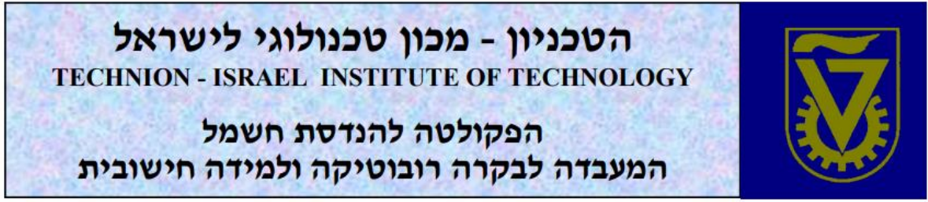

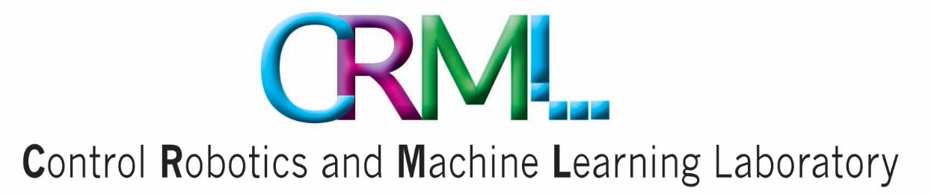

**דו"ח סיכום פרויקט**

הנעת זרוע רובוטית בעזרת מערכת חישת תנועות כתף

מגישים:

|  |  |
| --- | --- |
| נתאי עוזר | 208725663 |
| איתי מאל | 206014516 |

מנחה:

|  |  |
| --- | --- |
| קובי כוחיי |  |

סמסטר רישום: חורף תשפ"ג

תאריך הגשה: ספטמבר 2023

# תודות

# תוכן עניינים

תודות 3

תוכן עניינים 4

רשימת איורים 6

רשימת קיצורים 8

רשימת סימונים 9

תקציר 11

Abstract 11

1. מבוא 12

1.1. מטרת הפרויקט 12

1.2. מוטיבציה 12

2. סיכום סקר הספרות 13

2.1. פתרונות קיימים 13

2.1.1. תותב סטטי 13

2.1.2. תותב מכני 13

2.1.3. תותב אלקטרוני 14

2.2. מושגים בסיסיים וטכנולוגיות רלוונטיות 15

2.2.1. עצי החלטה ויער אקראי 15

2.2.2. חיישנים אינרציאליים 17

2.2.3. Bluetooth Low Energy 17

3. פתרון נבחר 18

3.1. הנחות עבודה ודרישות מהפתרון הנבחר 18

3.2. תיאור הפתרון הנבחר 18

3.2.1. תפיסת ההפעלה 19

3.2.2. המעגל החשמלי 21

3.2.3. אלגוריתם הפעולה 21

3.3. תיאור שלבי הפיתוח 21

3.4. סימולציות 22

3.4.1. תיאור הסצנה 22

3.4.2. אתגרים בשימוש בסימולציות ופתרונם 23

3.4.3. הגדרת מקור תאורה 26

3.5. תיאור אלגוריתם עיבוד תמונה 28

3.5.1. זיהוי המטרות בתמונה 28

3.5.2. חישוב מרחקי המטרות 34

3.5.3. זיהוי הסגמנטים השונים בכל מטרה 35

3.5.4. חישוב מקדמי הדעיכה בהתאם למודל הפיזיקלי 36

3.6. תיאור האפליקציה 36

4. תוצאות 40

4.1. בדיקת הנחות 40

4.1.1. השתקפויות והחזרי אור מהסביבה 40

4.1.2. עצמת וגוון התאורה 41

4.1.3. מרחקי המטרות 43

4.2. בחינת האלגוריתם על תוצרי הסימולציה 44

4.2.1. דיון בשגיאות 45

5. סיכום ומסקנות 50

6. ביבליוגרפיה 51

# רשימת איורים

איור 1 - דוגמה לרמות עכירות שונות במים לפי יחידות NTU ‏[4] . 12

איור 2 – עקרון הפעולה של נפלומטר. 12

איור 3 – מודלי הפיזור ריילי לעומת מיי. 13

איור 4 – נפלומטר נייד (ימין) נפלומטר לשימוש מעבדה (שמאל). 14

איור 5 – ההתקן הייחודי מולבש על טלפון נייד והסבר על הרכיבים השונים. 15

איור 6 – השוואה בין ערכי העכירות ב-NTU המתקבלים מההתקן המוצע במאמר למכשיר מדידה תקני. 16

איור 7 – אופן המדידה באפליקציית $HydroColor$. 17

איור 8 – התאמה של מודל למדידות מהאפליקציה לערכי עכירות האמיתיים של המים שמהם נלקחו, הגרף הימני הוא תקריב לערכי העכירות הנמוכים בגרף משמאל. 18

איור 9 – שרטוט של צינור שקיפות בגובה של 50 ס"מ עם דסקת סצ'י בתחתית. 18

איור 10 – סכמה של שיטת המדידה בעזרת דסקת סצ'י כאשר $Δz$ הוא מרחק ההעלמות של הדיסק. 20

איור 11 – תיאור סכמתי של שיטת מדידת הפיזור האחורי. 21

איור 12 – תיאור סכמתי של שיטת ניחות דיסק שחור. 22

איור 13- שימוש בשתי דסקות ברכישת התמונה. 23

איור 14- שימוש במטרה צבעונית לשיפור יכולת ההבחנה בתדר. 24

איור 15 - תיאור סכמתי של מערך המדידה של הפתרון הנבחר 26

איור 16- תיאור המודל הפיזיקלי 27

איור 17- תיאור סכמתי של הסצנה בתמונות הסימולציה. 28

איור 18- תמונה רועשת במיוחד כאשר החיישן נמצא בתוך התווך. 29

איור 19- תמונה רועשת במיוחד כאשר החיישן נמצא בדיוק מחוץ לתווך. 29

איור 20- רעש בצל המוטל מאלמנט עם שקיפות. 30

איור 21- אלמנט עם שקיפות מטיל צל מלא. 30

איור 22 - חוק בר-למברט לא מתקיים עבור מידול המים כנפח תלת ממדי. 31

איור 23 - תוצאות חישוב מקדמי דעיכה בנוכחות משטח הממדל מקדם שבירה. 32

איור 24 – צפיפות הקרניים עבור מקור נקודתי לעומת מקור משטחי. 33

איור 25 – תמונה רועשת שנוצרה עם מקור תאורה נקודתי בקירוב. 33

איור 26 – מקדמי דעיכה מחושבים לעומת צפויים עבור מקור תאורה נקודתי בקירוב. 34

איור 27-דוגמה לתוצאות אלגוריתם Active-Contours 35

איור 28 - תוצאות אלגוריתם Ransac לזיהוי אליפסה 36

איור 29 - מיקומי האליפסות והעוגנים המשמשים לתיקון המיקום ע"י המשתמש. 37

איור 30 – המטרה מתעוותת עקב שבירה במעבר תווך אופטי. 38

איור 31 - זיהוי מטרות בעזרת אלגוריתמים קלאסיים ו-Hough 39

איור 32 – דוגמה לביצועי רשת הסגמנטציה המאומנת. 39

איור 33 – הנחת קירוב מרחק פוקאלי אפקטיבי. 40

איור 34 - אופן חישוב מרחק המטרה. 41

איור 35 – חלוקת המטרות לפי סגמנטים. 41

איור 36 – החזרי תאורה אי-שוויוניים על המטרות. 46

איור 37 – השפעת החזרי תאורה אי-שוויוניים על חישוב מקדמי הדעיכה. 47

איור 38 –אי-תלות בעוצמת ההארה. 48

איור 39 –אי-תלות בגוון ההארה. 48

איור 40 –אי-תלות במרחק למטרה הקרובה. 49

איור 41 –אי-תלות במרחק בין המטרות. 50

איור 42 –הטלת צל בין המטרות כאשר המרחק ביניהן קטן. 50

איור 43 –מקדמי דעיכה מחושבים לעומת המקדמים הצפויים עבור סט בוחן מלא. 51

איור 44 –שגיאה כתלות במקדם בליעה. 52

איור 45 –תמונה רועשת עקב $βs>0,βA=0$. 53

איור 46 –שגיאה כתלות במקדם פיזור. 53

איור 47 –המטרות כמעט אינן נראות עקב מקדם פיזור גבוה. 54

איור 48 –שגיאה כתלות במרחק המטרות מהמצלמה. 54

# רשימת קיצורים

|  |  |
| --- | --- |
| csv | Comma separated values |
| IoT | Internet of Things |
| MEMS | Micro-electromechanical systems |
| HSV | Hue, Saturation, Value |
| LOS | Line Of Sight |
| NTU | Nephelometric Turbidity Unit |
| RGB | Red, Green, Blue |
| RTE | Radiative Transfer Equation |

# רשימת סימונים

|  |  |
| --- | --- |
| $$p$$ | pixel |
| $$i_{p}$$ | Total radiance received in pixel $p$ |
| $$i_{p}^{\left(0\right)}$$ | Radiance from object in $LOS_{p}$ received in pixel $p$ |
| $$i_{p}^{ambient}$$ | Radiance of ambient received in pixel $p$ |
| $$LOS_{p}$$ | Line of Sight of the pixel $p$ |
| $$β$$ | Total attenuation coefficient |
| $$β_{A}$$ | Absorption coefficient |
| $$β_{S}$$ | Scatter coefficient |
| $$C$$ | Contrast (object to background) |
| $$Δz$$ | Measurement distance |
| $$C_{0}$$ | Contrast on water level |
| $$C_{T}$$ | Contrast on $Δz$ depth |
| $$p_{1}$$ | Pixel in near target |
| $$p_{2}$$ | Pixel in far target |
| $$Δx_{1}$$ | Distance to near target |
| $$Δx_{2}$$ | Distance to far target |
| $$i_{p_{1}}^{\left(0\right)}$$ | Radiance from near target measured in pixel $p_{1}$ |
| $$i_{p_{2}}^{\left(0\right)}$$ | Radiance from far target measured in pixel $p_{2}$ |
| $$i_{p_{1,black}}^{\left(0\right)}$$ | Unattenuated radiance from black section of near target measured in pixel $p_{1}$ |
| $$i_{p_{2,black}}^{\left(0\right)}$$ | Unattenuated radiance from black section of far target measured in pixel $p_{2}$ |
| $$i_{p_{1,black}}$$ | Radiance from black section of near target measured in pixel $p_{1}$ |
| $$i_{p_{2,black}}$$ | Radiance from black section of far target measured in pixel $p_{2}$ |
| $$g_{HG}$$ | G parameter of Henyey-Greenstien phase function |
| $$C_{xy}$$ | Estimated target center in xy format in pixels |
| $$R$$ | Estimated target radius in pixels |
| $$f_{camera}$$ | Camera focal length in ordinary conditions |
| $$f_{eff}$$ | Effective focal length |
| $$n_{water}$$ | Water refraction coefficient |
| $$n_{air}$$ | Air refraction coefficient |
| $$Δ_{pix}$$ | Height of one pixel in meters |
| $$r_{target}$$ | Known target radius in meters |
| $$r_{pix}$$ | Target radius in pixels |
| $$d_{target}$$ | Distance between focal point to target |

# תקציר

קטיעת איברים בכלל וידיים בפרט עלולה להיגרם כתוצאה מתאונת עבודה, תאונת דרכים, פציעה בלחימה או באופן מולד. ישנם פתרונות שונים הנותנים מענה לקטועי הידיים על מנת לאפשר להם להתנהל כרגיל ככל הניתן. בשוק קיימים מוצרים שונים, ביניהם יקרים, כבדים ומסורבלים לשימוש יום-יומי. כמו כן, בין הפתרונות השונים מוצעים גם דרכי הנעת הזרוע באמצעות איברים שונים, ביניהם שרירי הזרוע הקטועה, אשר אינה מועדפת עבור נכים הסובלים מכאבי פנטום. הפרויקט שלנו מנסה לתת מענה לחסרונות אלו.

בעבר פותחה בטכניון על ידי סטודנטית לתואר שני - זרוע רובוטית קלת משקל ובעלת מחיר ייצור נמוך.

הפיתוח בשיתוף עמותת “Haifa3D” המספקת מוצר זה ללא עלות לכל קטוע יד שפונה לעמותה בהתאמה אישית למידותיו ובהתאם לצרכיו האישיים.

הפרויקט המוצג נעשה בשיתוף פעולה עם העמותה ומטרתו היא הנעת הפעלת מגוון התכונות של הזרוע הרובוטית באמצעות מחוות ותנועת של הכתף הרגל הנרכשות בעזרת מערכת חישה ובקר. חישת תנועות הכתף תבוצע באמצעות חיישנים מתאימים בתצורה לבישה ונוחה לצרכן כאשר אחת ממטרותינו העיקריות היא שהמוצר יהיה פשוט ויעיל ככל הניתן עבור הצרכן.

# Abstract

# מבוא

## מטרת הפרויקט

מטרת הפרויקט היא פיתוח מערכת הכוללת אלגוריתם והתקן חומרתי בתצורה לבישה, אשר מטרתו לחוש ולאפיין מחוות שונות אשר מבצע המשתמש, זאת על מנת להפעיל תכונות שונות של היד הרובוטית בצורה נוחה ואמינה.

## מוטיבציה

מי שתיה ומעקב אחר מקורות מים אלו הם צורך חיוני עבור בני אדם מאז שחר האנושות.

# סיכום סקר הספרות

## פתרונות קיימים

### תותב סטטי

פתרונות מסוג זה באים לתת מענה אסתטי בעיקר, לרוב תהיה להם צורה של יד טבעית אך יכולת פונקציונאלית מוגבלות מאוד או ללא כל יכולת פונקציונאלית כלל.

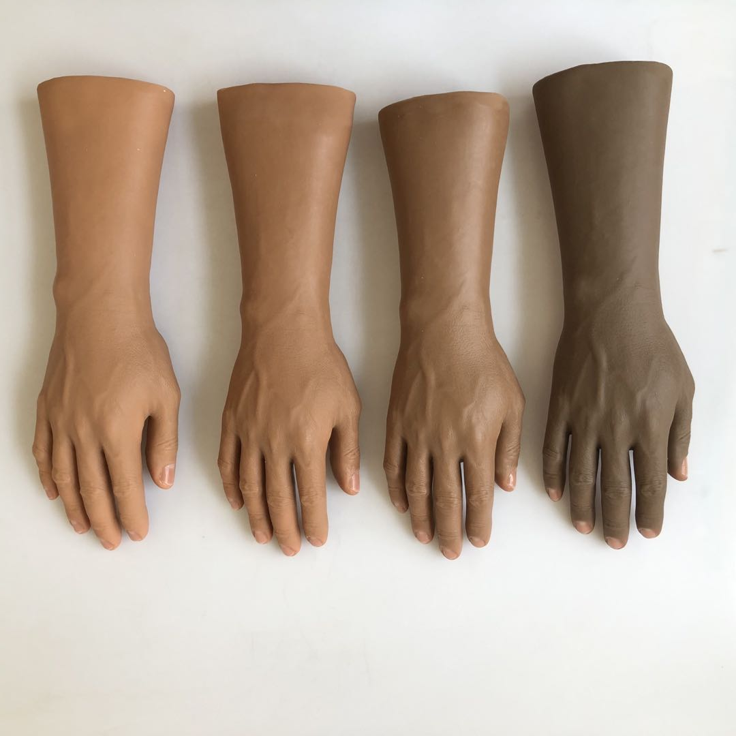

איור 1 – תותב סטטי.

### תותב מכני

פתרונות מסוג זה הינם הנפוצים ביותר בקרב קטועי ידיים, ישנם מספר סוגים של ידיים תותבות מכניות אך הנפוצה מהן היא תותבת מסוג קרס.

עקרון הפעולה הדומיננטי בקרב פתרונות אלו הוא מתיחה והרפיה של רצועות כנגד קפיצים, אותם מבצע המשתמש לרוב בעזרת הכתף הנגדית והשכמות על מנת לפשק את חלקי התותב כדי לתפוס חפצים ולשחררם, לחלופין בדגמים שונים מתבצעת המתיחה ע"י כיפוף ופשיטה של המרפק.

יתרונות פתרון זה הינם:

* אמינות הרבה שבמערכת מכנית פשוטה.
* מבנה קשיח שיכול לעמוד בעומסים כבדים.
* פונקציונליות של התותב – ניתן לבצע פעולות פשוטות כגון תפיסה.

מנגד, לפתרונות מסוג זה מס' חסרונות:

* מתיחה של הרצועות לעיתים כרוכה במאמץ פיזי רב, שימוש ממושך עלול לגרום לכאבים פיזיים.
* לרוב הפתרונות כנ"ל, ובעיקר לזה מסוג קרס, יש מראה שאינו טבעי מה שעלול לגרום למבוכה בקרב המשתמש.
* פונקציונליות מוגבלת – לרוב הפתרונות פונקציונליות מוגבלת ביותר, למשל אין יכולת לשלוט באצבעות (אם ישנן כאלו) באופן אינדיבידואלי למשל.

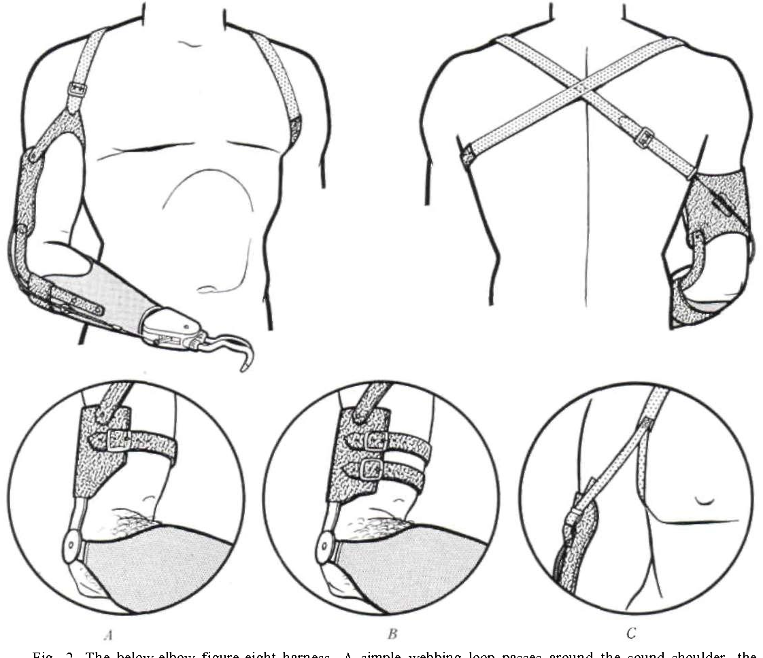

איור 1 – תותב מסוג קרס.

### תותב אלקטרוני

פתרונות אלו באים לתת מענה למגבלות העיקריות של הפתרונות הקודמים אותם ציינו, בעיקר מבחינת הפונקציונאליות.

עקרון הפעולה המרכזי של פתרונות אלו הוא רשמת שריר חשמלית - אלקטרומיוגרפיה (Electromyography – EMG): חישת פעולה עצבית ביד הקטועה באזור הזרוע, והפעלת התותב בהתאם לאות הנמדד, בכך ניתן להפעיל גם פונקציות מתוחכמות בצורה טבעית יחסית.

יתרונותיהם הבולטים של פתרונות מסוג זה הם:

* רמת פונקציונאליות גבוהה – ניתן להפעיל גם תכונות מורכות של התותב, לעיתים עד כדי רמת פעילות של יד טבעית.
* שיטת הפעלה פשוטה למשתמש – כשם שאדם שאינו קטוע יד מתפעל את היד שלו בעזרת פקודות של מערכת העצבים, כך מתופעל גם התותב מסוג זה.

מנגד, לפתרונות הללו מספר חסרונות:

* ישנם מחקרים רבים המעידים כי הפעלת עצבים ביד קטועה גורמים להופעת והגברת כאבי רפאים (פנטום).
* עלות גבוהה – כמערכת אלקטרונית מתוחכמת עלותם הכספית של תותבים מסוג זה עלולה להיות גבוהה מאוד.
* רמת סיבוכיות גבוהה וצורך במערכת עיבוד מתקדמת – אלו עלולים הן לייקר את המוצר והן להגביל את משך השימוש עקב צריכת הספק חשמלי גבוהה.

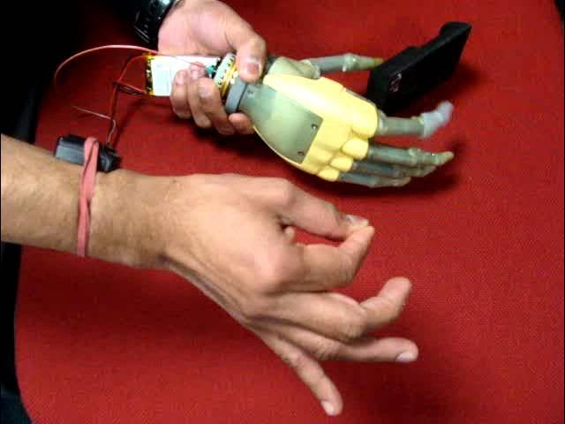

איור 3 – תותב העושה שימוש ב-EMG.

## מושגים בסיסיים וטכנולוגיות רלוונטיות

להלן מספר מושגי בסיס וטכנולוגיות הרלוונטיים לפרויקט.

### עצי החלטה ויער אקראי

עץ החלטה (Decision Tree) הינו מודל חיזוי, אשר משתמש בווקטור משתני קלט על מנת לתת חיזוי או סיווג עבור אותה דגימה, נהוג להבדיל בין שני סוגי עצים:

* עץ רגרסיה – עץ שהמוצא שלו הוא משתנה רציף, לדוגמה עץ המשמש לשערוך מחיר דירה.
* עץ החלטה - עץ שהמוצא שלו הוא משתנה קטגורי, לדוגמה עץ המשמש לשערוך מחיר דירה.

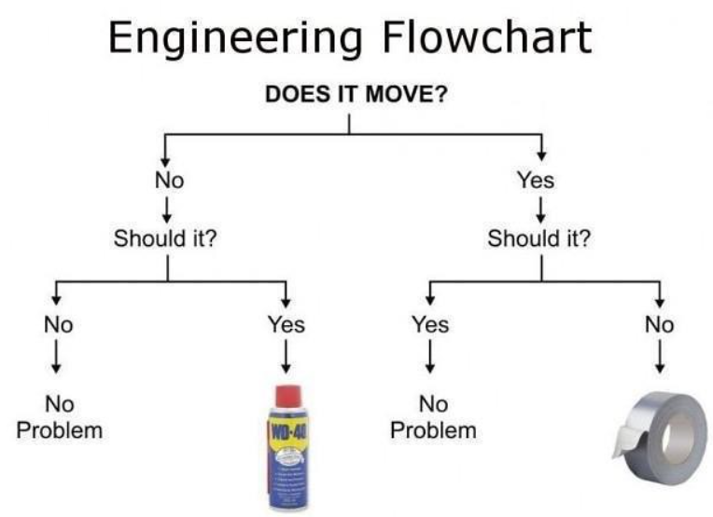

איור 4 – עץ החלטה.

קיימים אלגוריתמים רבים לבניית עצי החלטה, על פי רוב נעשית הבניה מלמעלה כלפי מטה כך שבכל שלב נבחר המאפיין וערך הסף שעל פיו יתבצע הפיצול בצומת ההחלטה, כך שהאוכלוסייה בשני תתי העץ תהיה אחידה ככל הניתן; נהוג למדוד את אחידות הקבוצה על פי אחד משני המדדים:

מדד ג'יני – Gini index:

|  |  |  |
| --- | --- | --- |
| $$( SEQ משוואה \backslash * ARABIC 1)$$ | $$I_{G}\left(f\right)=\sum_{i=0}^{m}{f_{i}(1-f_{i})}$$ |  |

מדד אנטרופיה:

|  |  |  |
| --- | --- | --- |
| $$( SEQ משוואה \backslash * ARABIC 2)$$ | $$I_{E}\left(f\right)=\sum_{i=0}^{m}{f_{i}\log_{2}\left(f_{i}\right)}$$ |  |

בשונה ממודלים רבים של למידת מכונה, ניתנים להסבר בקלות יחסית את תוצאות החיזוי של עצי החלטה מה שהופך אותם לניתנים לבקרה ביתר קלות.

יער אקראי (Random Forest) הוא מודל חיזוי אשר מורכב ממספר משתנה (ensemble) של עצי החלטה, לרוב בעלי עומק מוגבל (לומד חלש) – על מנת למנוע התאמת יתר (over-fit). העצים המרכיבים את היער אומנו בעזרת תתי מדגמים מתוך המדגם המקורי, כך שבאימון העצים חלק מהמידע הגלוי לכל עץ הוסתר, ואלגוריתם האימון מאולץ להשתמש במאפיינים שונים מתוך המדגם, כך נוצרת שונות בין העצים, ושקלול החיזויים שלהם לרוב מניב תוצאה מדויקת יותר מאשר למשל של עץ יחיד ועמוק.

### חיישנים אינרציאליים

חיישני תנועה אינרציאלים מודדים תנועה ביחס למערכת צירים כלשהי, אשר בעצמה יכולה להיות בתנועה אך יש לשים לב שתאוצות וכוחות שפועלים על המערכת יכולים להשפיעה על המדידות האינרציאליות. חיישנים אינרציאלים נפוצים הם אקסלרומטרים וג'יירוסקופים.

* אקסלרומטרים – מודדים את תאוצת הגוף על ידי שימוש בחוק השני של ניוטון. לרוב משלבים מעגלים חשמליים עם מערכות מכאניות (Micro-electromechanical systems - MEMS) שמנצלות תכונות ותופעות פיזיקלית כמו פיאזואלקטריות או שינויים בקיבול על מנת לחשב את הכוח המופעל על החיישן ומכאן לחלץ את התאוצה. כיום קיים בשוק מגוון רב של חיישנים אמינים בעלי נפח קטן, משקל קל ומחיר זול.
* ג'יירוסקופים – מודדים מהירות זוויתית על ידי ניצול תופעות פיזיקליות שונות כגון כח קוריוליס. בעיקר נפוצים ג'יירוסקופים מבוססי MEMS שכן הם קטנים מאוד וזולים ובעלי רמת אמינות טובה מספיק למירב המימושים.

### Bluetooth Low Energy

Bluetooth Low Energy (BLE) – הינה טכנולוגיית תקשורת אלחוטית למרחקים קצרים יחסית בעלת מגוון שימושים בתחומי הרפואה, כושר, בטחון ובידור.

ביחס לטכנולוגיית Bluetooth, טכנולוגיית BLE מאפשרת תקשורת בטווחים דומים, וכן משתמשת בטווח תדרים זהה של 2.4GHz, ההבדלים בין הטכנולוגיות מתבטאים בצריכת הספק וקצב העברת נתונים נמוכים יותר עבור מכשירים מבוססי BLE.

האמינות הגוהה וצריכת ההספק הנמוכה של טכנולוגיה זו מאפשרת יישומים רבים של מכשירי קצה ו-Internet Of Things (IoT) שלרוב לא נזקקים לקצב העברת נתונים גבוהה במיוחד.

כיום הטכנולוגיה נתמכת במרבית מערכות ההפעלה הקיימות בשוק למחשבים וטלפונים ניידים, וכן קיימים התקני חומרה יעודים לצורך שימוש בטכנולוגיה זו במכשירי קצה.

# פתרון נבחר

פרק זה ידון בפתרון שהצענו, המבוסס על הידע שנרכש במהלך סקר הספרות והמחקר המקדים, תכנון ומימוש האלגוריתם והחומרה המיישמים פתרון זה, וכן בשיקולים והאתגרים המרכזיים שעלו במהלך הפיתוח.

## הנחות עבודה ודרישות מהפתרון הנבחר

המטרה העיקרית שלשמה נעשה הפרויקט הינה פיתוח מערכת לשימוש יומיומי, כלומר, המערכת צריכה להיות חסינה להפרעות כדוגמת תנועות טבעיות אשר אינן מכוונות להפעלתה, וכן שלא ניתן לאכוף תנאים נוקשים על סביבת ההפעלה. בנוסף, האפשרות של הפעלה לא מכוונת של תכונות מסוימות במערכת עלולה לגרום נזק ולגרום למערכת להיות לא שמישה, מתובנות אלו נגזרות מס' דרישות:

* המערכת צריכה להיות קלה לתפעול, על ידי כל אדם.
* תפעול המערכת צריך להיות פשוט ומתאים להשתלבות בחיי היום יום של המשתמש.
* על המערכת להיות חסינה מאוד לזיהויי שווא (false positive) של מחוות התפעול, אפילו על חשבון האפשרות שלעיתים מחווה שאמורה להפעיל מאפיין במערכת תתפספס (false negative).
* המערכת שתוצע צריכה להיות מורכבת מרכיבים וחומרים זמינים, בעלי עלות נמוכה וצריכת הספק נמוכה.

## תיאור הפתרון הנבחר

כאן נתאר את הפתרון שאליו הגענו בסוף תהליך הפיתוח ונפרט על החלקים העיקריים בו.

בהתאם להנחות והדרישות שהצגנו ב-‏3.1, נבחר להשתמש בבקר ESP32, רכיב חיישנים אינרציאליים GY-521 , זמזם פיזו-אלקטרי, וסוללת ליתיום-פולימר (LiPo), לכלל הרכיבים זמינות גבוהה בשוק ועלות נמוכה יחסית, בנוסף נשתמש במארז אשר ניתן לייצור במדפסת תלת-ממד. כלל השרטוטים, קבצי המקור והקוד יהיו זמינים לכל (open source).

### תפיסת ההפעלה

עקרון הפעולה של המערכת היא כדלקמן:

* המשתמש, ברצונו להפעיל את המערכת יבצע מחווה בעזרת הכתף מתוך סט קבוע של מחוות אשר יקבע מראש ואליו תכויל המערכת.
* חיישנים אינרציאליים בתצורה לבישה ינטרו את תנועות הכתף כל הזמן.
* יחידת הבקרה תקרא כל הזמן את ערכי המדידה מהחיישנים.
* יחידת הבקרה תפעיל אלגוריתם מבוסס למידה חישובית לזיהוי המחוות המוסכמות, אם זוהתה מחווה כלשהי – תשלח הפקודה המתאימה ליד על גבי פרוטוקול BLE.

תנועת כתף

חיישני תנועה

יחידת בקרה

יד רובוטית



איור 5 – עקרון הפעולה.

תפעול המערכת יהיה לפי דיאגרמת המצבים להלן:

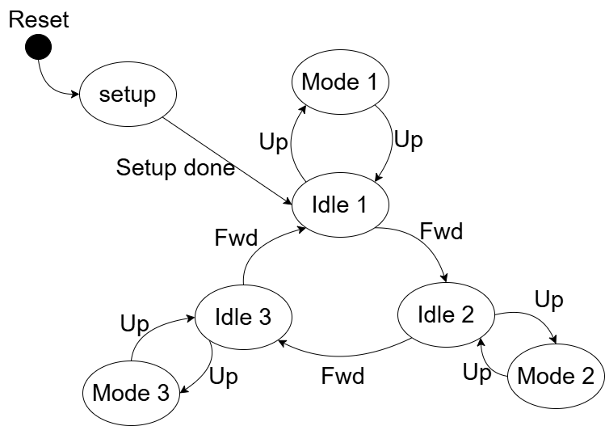

איור 6 – מצבי המערכת.

בעת אתחול המערכת תתבצע פונקציית אתחול, במסגרתה הבקר יאתחל את שירותי ה-BLE, ויקים קשר אל מול החיישנים והיד הרובוטית, למערכת חיווים קוליים ייחודיים עבור אתחול מוצלח וכן רכישת חיבור BLE עם היד. בגמר תהליך האתחול המערכת תהיה במצב רפוי (idle), כאשר המוד הנבחר הוא מוד 1.

כדי להפעיל או לכבות מוד פעולה, על המשתמש לבצע מחוות Up – משיכת הכתף כלפי מעלה, כאשר מבוצעת נשלחת ליד פקודה לביצוע הפעולה הנבחרת, או חזרה למצב רפוי בהתאם.

כדי לעבור בין המודים, על המשתמש לבצע מחוות Fwd – משיכת הכתף קדימה, כאשר נקלטת מחווה זו ניתן חיווי קולי המעיד על מספר המוד הנוכחי. מספר המודים האפשריים, וכן הפעולה אותה מבצע כל מוד ניתנת לשליטה מלאה בתוכנה.

### המעגל החשמלי

להלן שרטוט החיבורים החשמליים:

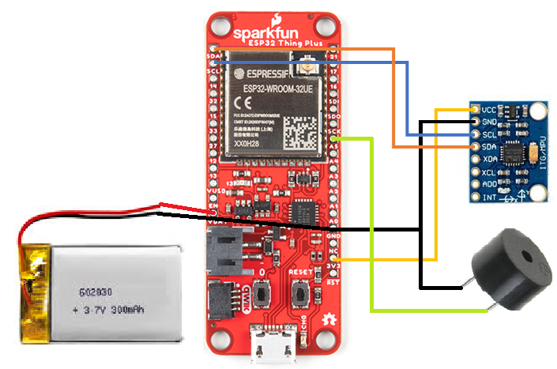

איור 5 – המעגל החשמלי – תיאור חיבורים.

את הרכיבים הרכבנו והלחמנו על לוח מתאים, להלן תמונה של כלל הרכיבים מולחמים על הלוח:

איור 6 – המעגל החשמלי – המעגל המורכב.

### אלגוריתם הפעולה

## תיאור שלבי הפיתוח

כאן נדון בשלבי הפיתוח, נפרט על הפעולות שעשינו, הבחירות ההנדסיות שלקחנו והשיקולים שהובילו אליהן וכן על האתגרים ההנדסיים איתם התמודדנו.

## סימולציות

כדי לפתח את האלגוריתם ולבחון את ביצועיו בחרנו להתחיל מתמונות סימולציה סינטטיות מכמה טעמים:

* שימוש בתמונות סימולציה אפשר לנו לבחון סוגים שונים של מטרות בלי צורך לייצר אותן פיזית, ונתן לנו גמישות לערוך במטרות שינויים ככל שנדרש מבלי השלכות של ציוד, עלות חומרים וכיו"ב.
* סימולציה ממוחשבת מאפשרת שליטה מלאה ומדויקת על המאפיינים הפיזיקליים אותם נרצה למדוד.
* בעזרת סימולציה ממוחשבת ניתן לייצר מדידות בקלות יחסית ללא תלות בציוד צילום או מדידה וזמינות אתר למדידות.

בחרנו להשתמש בספריית Mitsuba $REF _Ref144983328 \backslash r \backslash h \backslash * MERGEFORMAT ‏[11]$ המאפשרת רינדור (rendering) של סצנות מורכבות תוך התחשבות בתופעות אופטיות פיזיקליות.

### תיאור הסצנה

הסצנה כללה את המצלמה, בעלת מרחק מוקד 20mm, פוקוס המותאם כך שהמטרות בסצנה יראו בבירור, שתי מטרות דמויות דסקת סצ'י, ומקור אור המטיל תאורה אחידה על כל הסצנה. המצלמה והמטרות שרויים בתווך בעל מקדמי ניחות ($β_{A},β_{S}$) הומוגניים במרחב ופונק' פאזה Henyey-Greenstien עם פרמטר $g_{HG}=0.9$ אשר מהווה קירוב טוב $REF _Ref144991131 \backslash r \backslash h \backslash * MERGEFORMAT ‏[12]$ לאופי הפיזור של מים במקורות טבעיים.

דפנות גוף המים וכן הרצפה בעלי השפעה זניחה על האזור המצולם.

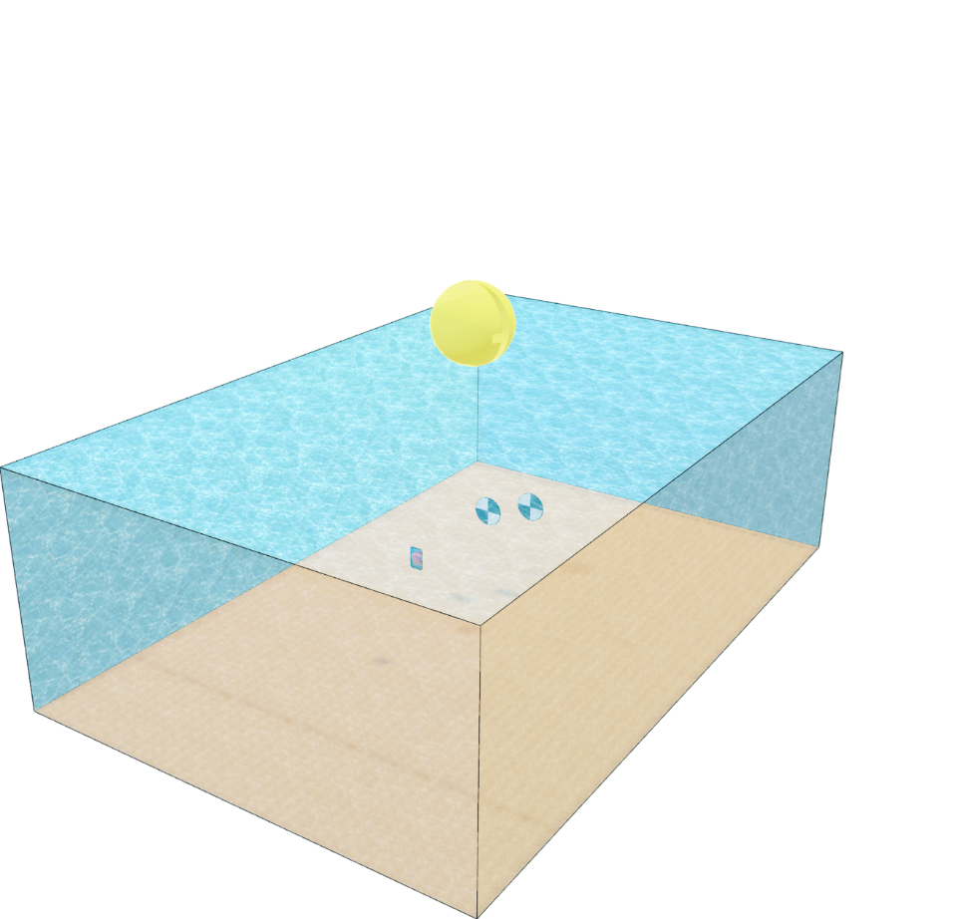

איור 17- תיאור סכמתי של הסצנה בתמונות הסימולציה.

### אתגרים בשימוש בסימולציות ופתרונם

לצד היתרונות שציינו, במהלך הניסיון ליצור תמונות סינטטיות, אשר נאמנות לתופעות האופטיקה הפיזיקלית, נתקלנו בלא מעט קשיים, חלקם נבעו מחוסר ההבנה שלנו כיצד יש להשתמש בספריות, וחלקם נבעו מהמגבלות של הכלים עצמם. בפרק זה נתאר את חלק מהאתגרים הללו וכיצד לבסוף התגברנו עליהם ושינויים שנדרשנו לערוך על מנת שנוכל לדמות כראוי את הסצנה.

#### שלב הפיתוח של ספריית Mitsuba 3

זוהי הגרסה המתקדמת ביותר הזמינה כיום של הספרייה, לכן ניסינו ראשית להשתמש בגרסה זו, על אף שלא היו פרויקטים רבים של המעבדה שהתבססו עליה, ולכן גם מלאי המקורות והתמיכה שיכולנו לקבל היה מצומצם, בנוסף, היות והספרייה מתפתחת כל העת, בזמן שניסינו להשתמש בה לצרכים שלנו ככל הנראה עוד היו חסרים הרכיבים שמטפלים כראוי בסוגי תווכים שונים, מה שהוביל ללא מעט תוצרי סימולציה מוזרים ועלה לנו בזמן רב, להלן מס' דוגמאות:

* תמונות רועשות במיוחד כאשר מגדירים תווך בעל מקדמי דעיכה:

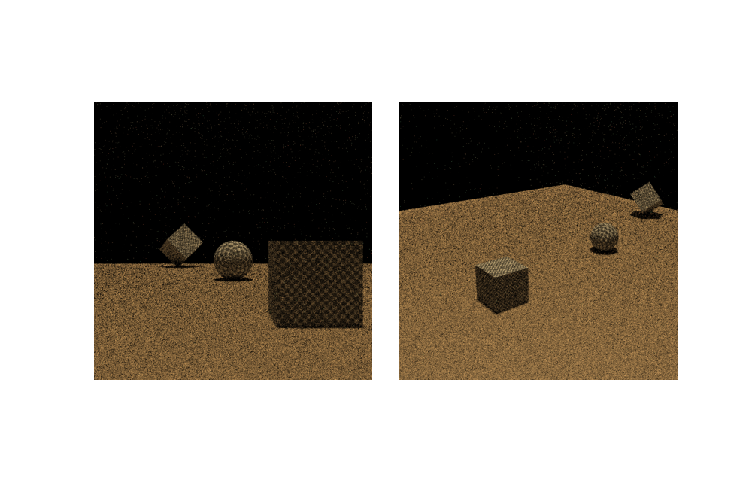

איור 18- תמונה רועשת במיוחד כאשר החיישן נמצא בתוך התווך.

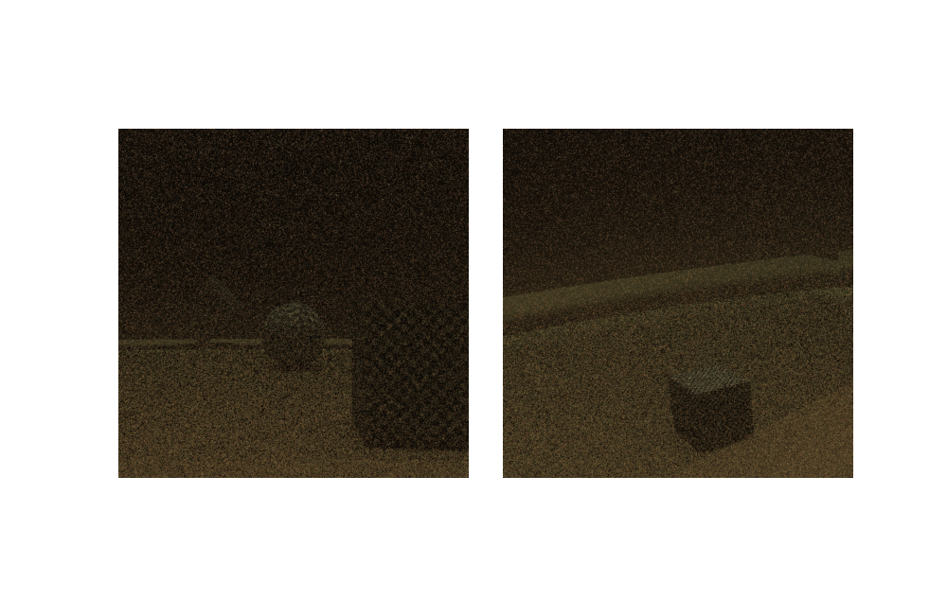

איור 19- תמונה רועשת במיוחד כאשר החיישן נמצא בדיוק מחוץ לתווך.

* רעש בלתי מוסבר כאשר משתמשים באלמנטים בעלי שקיפות:

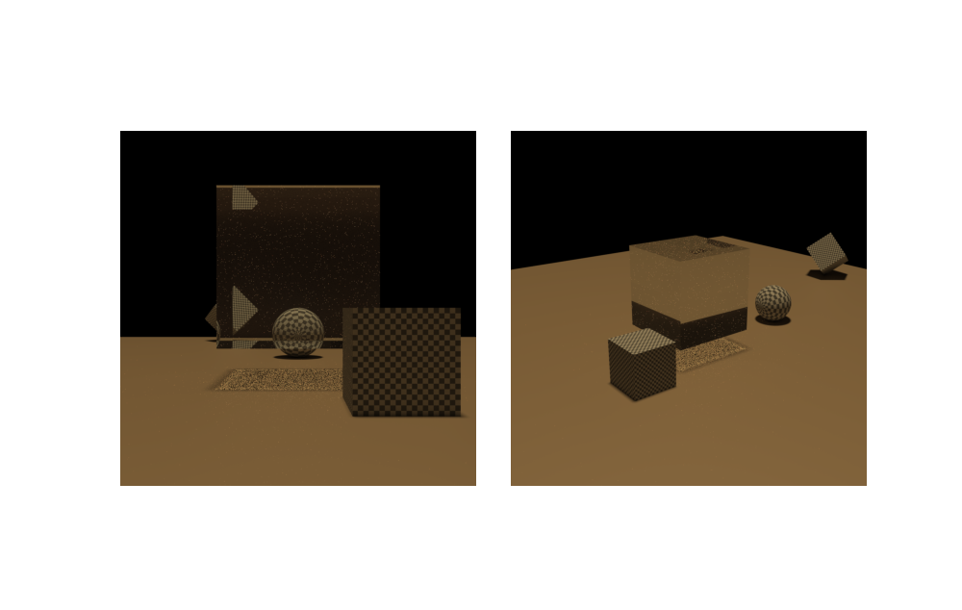

איור 20- רעש בצל המוטל מאלמנט עם שקיפות.

* בשילוב עם מקורות אור מסוימים, אלמנטים שקופים מטילים צל כמו אלמנטים אטומים לחלוטין ובנוסף כאשר מציבים את החיישן בתוך הנפח השקוף, התמונה יוצאת שחורה לחלוטין.

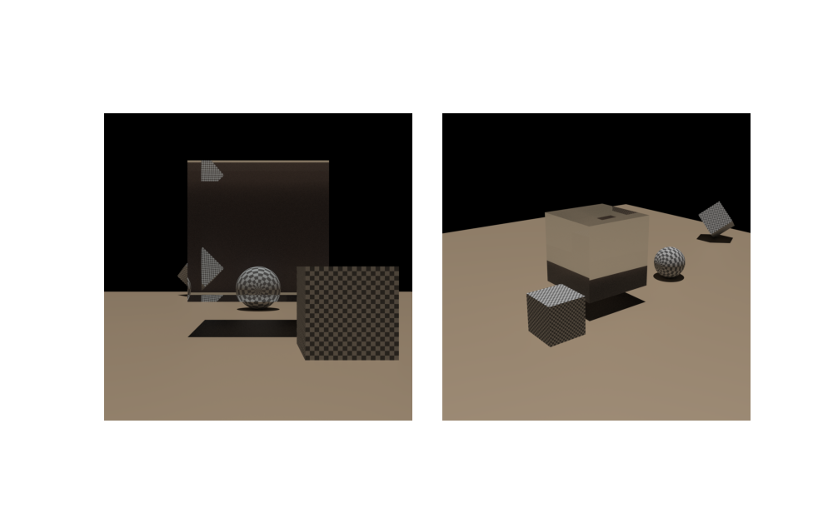

איור 21- אלמנט עם שקיפות מטיל צל מלא.

עקב אי היכולת לדמות את הסצנה שלנו תחת הקשיים הללו, החלטנו להשתמש בגרסה ישנה יותר של מיצובה (Mitsuba 0.5), משום שבה כבר היו ממומשים כל המאפיינים שלהם הזדקקנו ובנוסף במעבדה היה ניסיון רב יותר בשימוש עם גרסה זו.

נציין שמאז שנתקלנו בקשיים אלו הספרייה התקדמה רבות וייתכן והקשיים בהם נתקלנו כבר לא מהווים מחסום.

#### אופן הגדרת תווך תת-מימי

בתחילה ניסינו לייצר נפח תלת-ממדי בסימולציה ולאפיין אותו בתכונות האופטיות של המים, אמנם תוצרי הסימולציה שקיבלנו נראו מציאותיים בהחלט אך ניתוח חישובי של מקדמי הדעיכה הראה שבצורה הסימולציה אינה מתיישבת עם עקרונות פיזיקליים, בפרט חוק בר-למברט לא התקיים – התקבל פקטור לא מוסבר בין המקדמים אותם ציפינו לקבל ואלו שאותם קיבלנו בפועל.

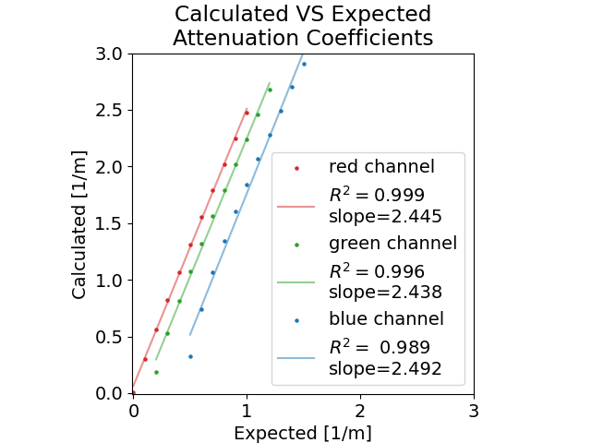

איור 22 - חוק בר-למברט לא מתקיים עבור מידול המים כנפח תלת ממדי.

בסופו של דבר מצאנו כי ניתן להגדיר את המצלמה כך שהיא שרויה בתווך עם מקדמי הדעיכה, לאחר מס' ניסיונות, התברר כי בצורה זו אכן מתקיימים כל העקרונות הפיזיקליים להם ציפינו.

#### הגדרת מקדם שבירה אופטי

על מנת לדמות צילום בתווך תת מימי, הבנו שעלינו לדמות גם את מקדם השבירה של המים, נציין כי אין למקדם הזה השלכות על המודל הפיזיקלי שלנו על רק על הצורה הגיאומטרית שבה יראו המטרות – למשל הגדלה או עיוות מסוים, לגדלים אלו יש השפעה על האופן שבו אנו מחשבים את המרחק למטרה כפי שיוסבר בהמשך.

בתחילה ניסינו להצמיד את מאפיין מקדם השבירה לנפח התלת ממדי אשר ייצג את גוף המים, מאחר והניסיון למדל את גוף המים כנפח תלת ממדי נכשל (ראה ‏5.4.2.2), ניסינו לייצג את מקדמי השבירה ע"י משטח דו ממדי הניצב קרוב למצלמה כך שכל הסצנה נראית דרכו, נראה היה שמבחינה גיאומטרית המשטח נתן את ההשפעה שלה ציפינו, אך מבחינת חישוב מדמי הדעיכה נראה שהמשטח הוסיף השפעה לא רצויה ששיבשה את החישובים שלנו, וגם כאן גרם לאי-ציות לחוק בר-למברט ועקרונות פיזיקליים נוספים.

בגרף המוצג אנו מצפים לקבל מקדמי דעיכה $0.4\left[\frac{1}{m}\right]$ בכל אחד משלושת הערוצים, ניתן לראות שעקב נוכחות המשטח הממדל את מקדם השבירה של המים נוספה תלות בלתי רצויה במרחק שבין המטרות למצלמה.

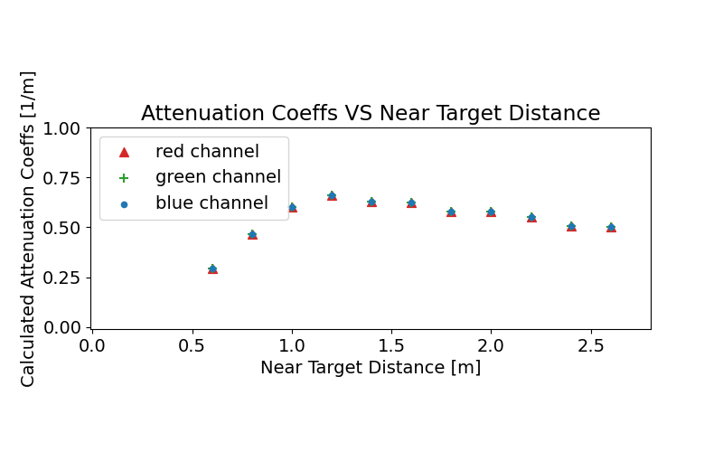

איור 23 - תוצאות חישוב מקדמי דעיכה בנוכחות משטח הממדל מקדם שבירה.

בסופו של דבר החלטנו לוותר על המשטח לאחר שהוכחנו שאנו מסוגלים להתמודד עם ההשפעה הפיזיקלית שניסינו לדמות בעזרתו- העיוות הגיאומטרי.

### הגדרת מקור תאורה

בתחילה ניסינו להגדיר את מקורה התאורה בסצנה כמקור נקודתי וכמקור נקודתי בקירוב – מקור כדורי הנמצא בגובה רב מעל הצנה, אך מצאנו שבצורה כזו התאורה בסצנה, ובפרט התאורה שנופלת על המטרות אינה אחידה. בנוסף כאשר משלבים תווך עם תכונות של פיזור ודעיכה יוצא שצפיפות הקרניים (פוטונים) שמגיעים לחיישן נמוכה מאוד (ראה איור 24), ניסינו לפצות על כך בעזרת הגדלת הספק המקור, לבסוף התקבלו תמונות רועשות מאוד (ראה איור 25) אפילו עבור מקדמי פיזור נמוכים יחסית (בדוגמה מטה $β_{s}=(0.1,0.1,0.1)$), התנסינו במס' סוגי מקורות תאורה המוצעים ע"י Mitsuba, חלקם לא התאימו כי אינם תומכים בתווך בעל מקדמי בליעה ופיזור, כל אלו גורמים לחישוב מוטה של מקדמי הדעיכה כפי שניתן לראות באיור 26. לבסוף החלטנו להשתמש במקור אור משטחי רחב, על מנת להבטיח פיזור אחיד על כל הסצנה ובפרט על המטרות.

$$Surface Source$$

$$Point Source$$

$$low density$$

$$high density$$

איור 24 – צפיפות הקרניים עבור מקור נקודתי לעומת מקור משטחי.



איור 25 – תמונה רועשת שנוצרה עם מקור תאורה נקודתי בקירוב.

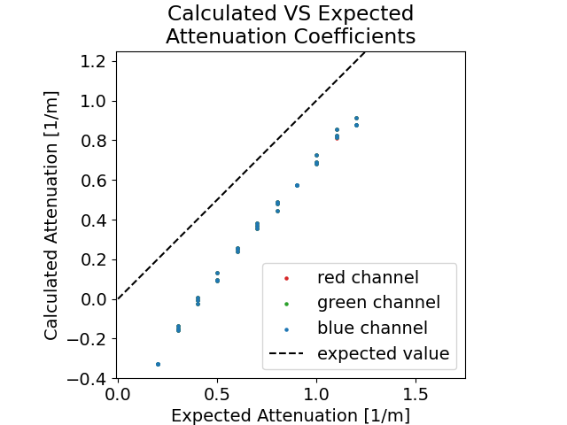

איור 26 – מקדמי דעיכה מחושבים לעומת צפויים עבור מקור תאורה נקודתי בקירוב.

## תיאור אלגוריתם עיבוד תמונה

פרק זה ידון בתיאור האלגוריתם אותו אנו מציעים כדרך לחילוץ מקדמי הדעיכה מהתמונות – בין אם סינטטיות או טבעיות, בשיקולים בפיתוח אלגוריתם זה וכן בעיות הנדסיות בהן נתקלנו במהלך הדרך והפתרונות שהצענו להן.

האלגוריתם מורכב ממס' שלבים המתבצעים בזה אחר זה, כאשר הקלט לכל שלב הינו הפלט של השלב הקודם:

* זיהוי המטרות בתמונה.
* חישוב מרחקי המטרות.
* זיהוי הסגמנטים השונים בכל מטרה.
* חישוב מקדמי הדעיכה בהתאם למודל הפיזיקלי.

### זיהוי המטרות בתמונה

שלב זה הינו קריטי להצלחת האלגוריתם, שכן זיהוי מוטעה של המטרות יגרור חישוב מוטעה של המרחקים, זיהוי לא נכון של הסגמנטים במטרה, ולבסוף יוביל כישלון באלגוריתם ולפלט חסר כל חשיבות – לכן ישנה חשיבות רבה בהצלחת השלב.

להלן פירוט האלגוריתם אליו הגענו:

1. זיהוי גס של שתי המטרות בעזרת הפעלת אלגוריתם Active-Contours $REF _Ref145079685 \backslash n \backslash h \backslash * MERGEFORMAT ‎[13]$ פעמיים:
   1. מאתחלים שתי לולאות עגולות בעלות 400 נק' כל אחת:  
      מסלול 1: ממורכז ב- $C_{xy}=\left(\frac{1}{4}⋅\text{image_width},\frac{1}{2}⋅\text{image_height}\right)$ ובעל רדיוס $R=\frac{1}{4}⋅\text{image_width}$  
      מסלול 2: ממורכז ב- $C_{xy}=\left(\frac{3}{4}⋅\text{image_width},\frac{1}{2}⋅\text{image_height}\right)$ ובעל רדיוס $R=\frac{1}{4}⋅\text{image_width}$
   2. ממירים את התמונה לתמונת רמות אפור.
   3. מפעילים פילטר גאוסי על תמונת רמות האפור עם $σ=3$.
   4. מכווצים את הלולאות ע"י הפעלת אלגוריתם Active-Contours עד להתכנסות– השתמשנו במימוש של ספריית Scikit-Image,עם הפרמטרים:
      1. alpha=0.0001 –משפיע על המשקל של אורך המסלול באופטימיזציה, ערך גבוה יותר יתעדף מסלול קצר יותר – בחרנו לתת לפרמטר זה ערך נמוך יחסית כי אין לנו מידע מוקדם על גדלי המטרות בתמונה.
      2. beta=20 - משפיע על המשקל של חלקות המסלול באופטימיזציה, ערך גבוה יותר יתעדף מסלול חלק יותר – בחרנו לתת לפרמטר זה ערך גבוה יחסית כי אנו יודעים שלמטרות צורה עגולה ולכן המסלול שיקיף אותן יהיה יחסית חלק.
      3. gamma=0.0001 – משפיע על גודל השינוי בכל צעד – בחרנו בפרמטר זה לאח מס' ניסיונות כי הוא הציג ביצועים יציבים יחסית.
   5. מתקבלות שתי רשימות, המכילות את הקודקודים של כל לולאה לאחר ההתכנסות.

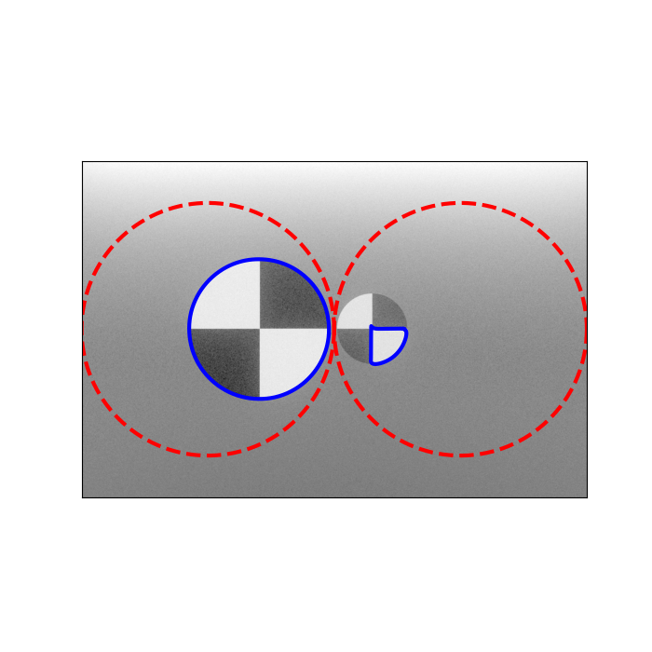

איור 27-דוגמה לתוצאות אלגוריתם Active-Contours

איור 27 מציג את תוצאות ריצת אלגוריתם Active – Contours, לולאת האתחול באדום מקוקו, ובכחול הלולאות לאחר התכנסות האלגוריתם, ניתן לראות כבר שהתוצאות אינן תמיד מושלמות.

1. עבור כל לולאה, ביצוע אלגוריתם Ransac לקבלת אליפסה מהפלט של Active-Contours:
   1. בצורה איטרטיבית, לאורך 400 מחזורים:
      1. נבחרים באקראי 5 קודקודים ומתאומת אליהם אליפסה – ישנה אליפה יחידה שעוברת דרך 5 נק'.
      2. ניתן לאליפסה ציון המחושב לפי פונק' האנרגיה הבאה:

$$E\left(ellipse\right)=\left(\sum_{i}{d\left(vertex\left[i\right],ellipse\right)}\right)⋅ecc{\left(ellipse\right)}^{20}⋅P_{angle\left(ellipse\right)}$$

כאשר הגדרנו:

- הוא המרחק של קדקוד מסויים לנק' הקרובה ביותר על היקף האליפסה.

$ecc(ellipse)$– הוא מדד האקסצנטריות של האליפסה – מוגדר אצלנו כיחס בין הציר הארוך לציר הקצר כלומר מקבל ערכים גדולים או שווים ל-1.

$P_{angle\left(ellipse\right)}$– מאין קנס על זווית, מוגדר כ- $\left\{\begin{matrix}1 & -0.1<angle\left(ellipse\right)<0.1 \left[rad\right] \\ 1000 & else\end{matrix}\right.$

שומרים את המודל שקיבל את הציון הטוב (הנמוך) ביותר.

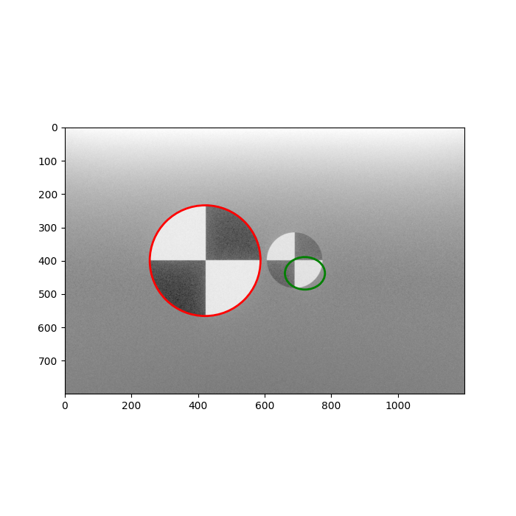

איור 28 - תוצאות אלגוריתם Ransac לזיהוי אליפסה

באיור 28 – מוצגות האליפסות שהותאמו ללולאות, אי הדיוק באליפסה הימנית נובע מהשגיאה בזיהוי הלולאה בשלב הקודם.

1. תיקון ידני ע"י המשתמש
   1. האליפסות שזוהו בשלב הקודם מוצגות על גבי התמונה
   2. בעזרת העכבר, המשתמש יכול לתפוס ולגרור עוגנים על גבי התמונה ובכך לערוך את מיקום, גובה ורוחב האליפסות כדי לדייק את הזיהוי.

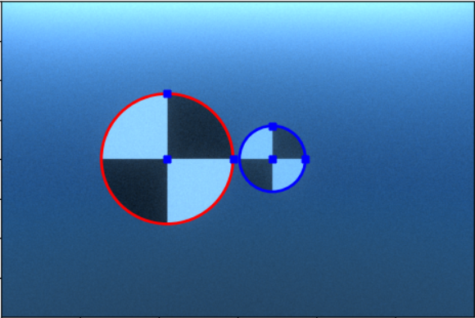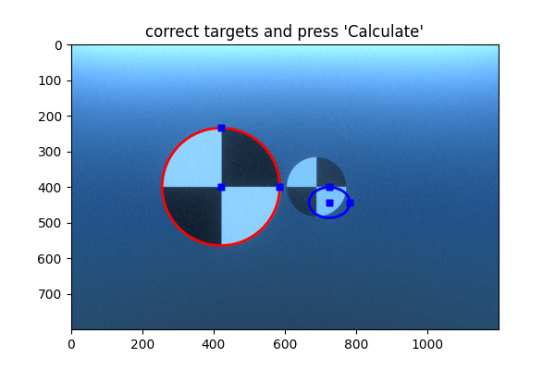

לאחר התיקון

לפני התיקון

איור 29 - מיקומי האליפסות והעוגנים המשמשים לתיקון המיקום ע"י המשתמש.

#### שיקולים בבחירת הרכיבים באלגוריתם

אלגוריתם Active-Contours – בחרנו להשתמש באלגוריתם זה כי הוא מביא לידי ביטוי שוני של אובייקט מהרקע על גביו הוא נמצא, ואכן אנו מניחים כי ישנו שוני כזה בין המטרה לשאר הסצנה. בנוסף, אלגוריתם זה גם נותן משקל לפרמטרים אחרים שניתן להניח על המסלול המקיף את האובייקט, למשל חלקות. אלגוריתם זה נמצא כמניב תוצאות יציבות יחסית ולא מסובך מידי חישובית.

התאמת אליפסה – על אף שהמטרות עצמן הן בצורת עיגול מושלם, עקב השבירה במעבר מתווך מימי לאוויר, נוצר עיוות אופטי של המטרות ובאופן כללי המטרות יראו בקירוב כאליפסות (ראה איור 30 מטה). התאמת אליפסה, ביחס לעבודה עם המסילה המתקבלת מ-Active-Contours, מאפשרת הפרדה יעילה יותר חישובית בין הפיקסלים ששייכים למטרה מהרקע, וכן מאפשרת תיקון פשוט יותר ע"י המשתמש. לעיתים המסילה המתקבלת מ-Active-Contours איננה אליפסה מושלמת, לשם התאמת האליפסה הקרובה ביותר, בחרנו להשתמש באלגוריתם Ransac כי יש לו חסינות די טובה ל"בריחות" במסילה וכן כי ניתן לקבוע את פונק' האנרגיה אותה ממזערים כך שתתן משקל להנחות שיש לנו על האליפסות המתקבלות.



איור 30 – המטרה מתעוותת עקב שבירה במעבר תווך אופטי.

תיקון הזיהוי ע"י המשתמש – לאחר שבחנו מס' רב של שיטות (ראה ‏3.5.1.2) לזיהוי המטרות, מצאנו שלכל אלגוריתם קשה מאוד למצוא היפר-פרמטרים שיעבדו בצורה מספקת לכל התמונות, כלומר עבור קביעה מסוימת של היפר-פרמטרים האלגוריתם יניב זיהוי טוב עבור תמונה אחת וזיהוי גרוע לתמונה אחרת, ומכיוון שאנו לא רוצים לאכוף תנאים נוקשים על תמונות הקלט, החלטנו להשאיר את אלגוריתם הזיהוי פשוט יחסית, אך עם אפשרות להתערבות המשתמש.

#### שיטת זיהוי אחרות שניסינו ולא צלחו

* שיטה מבוססת אלגוריתמי עיבוד תמונה קלאסיים:

ניסינו לפתח שיטה שכוללת שלב עיבוד מקדים ולאחריו הפעלת אלגוריתם Hough לזיהוי מעגלים בתמונה. ניסינו מס' רב של קומבינציות של אלגוריתמים בשלב העיבוד המקדים כאשר כל קומבינציה כזו דורשת גם קביעה של היפר פרמטרים שאותם קבענו מתוך הבנה שלנו את אופן ההשפעה של הפרמטר וגם בדרך של ניסוי וטעיה. הקומבינציה שהביאה לתוצאות הטובות ביותר כללה מתיחת קונטרסט, תיקון גאמא ומסנן חציון. בסופו של דבר לא הצלחנו למצוא קומבינציה שתתן תוצאות טובות באופן עקבי על מגוון רב של תמונות, והחלטנו לנסות שיטות אחרות.

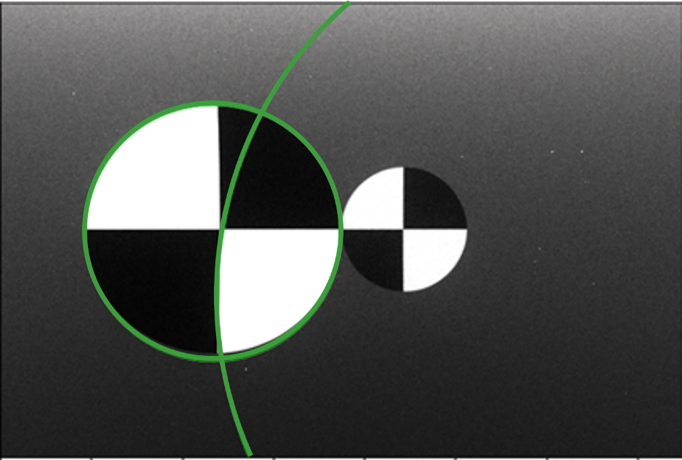

איור 31 - זיהוי מטרות בעזרת אלגוריתמים קלאסיים ו-Hough

* שימוש ברשתות מאומנות לביצוע מטלות דומות:

בחנו שימוש ברשתות שמנסות לבצע מטלות דומות:

* + רשת למיקום (localization) של כדוריות דם בתמונות מיקרוסקופ $[14]$

‎
  + רשת למיקום שלטי תנועה בתמונות $REF _Ref145268269 \backslash n \backslash h \backslash * MERGEFORMAT ‎[15]$

הרשתות לא הצליחו לזהות את המטרות שלנו כפי שרצינו גם לא לאחר מעט אימון (fine tune) והחלטנו שלא להתעכב על הניסיון הזה.

* אימון רשת סגמנטציה מבוססת DeepLab:

נעזרנו בקוד מוכן $[16]$ ‎ אשר מבצע אימון (fine tuning) לרשת סגמנטציה מבוססת DeeplabV3 עם משקולות של Resnet101, ע"י dataset שלנו. באיור 32 ניתן לראות שהרשת מצליחה חלקית לסמן אזורים בהם המטרות נמצאות, אך התוצאות רחוקות מלהיות מספקות, לכן החלטנו לוותר על גישה זו.

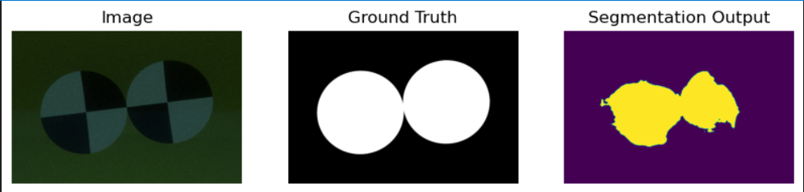

איור 32 – דוגמה לביצועי רשת הסגמנטציה המאומנת.

### חישוב מרחקי המטרות

המרחק לכל מטרה מחושב בנפרד אך באופן זהה, בעזרת חישוב גיאומטרי כאשר נלקחים בחשבון מאפייני המצלמה והמטרה:

1. נגדיר $f_{eff}\left[m\right]=f_{camera}⋅\frac{n_{water}}{n_{air}}$ כמרחק הפוקאלי האפקטיבי של המצלמה, כאשר $f_{camera}$ הוא המרחק הפוקאלי של עדשת המצלמה, $n_{water}$ ו- $n_{air}$ הם מקדמי השבירה של המים והאוויר בהתאמה, הגדרה זו נכונה בקירוב טוב כאשר מתקיים שהמרחק בין החיישן לממשק אוויר-מים זניח ביחס למרחק ממשק אוויר-מים למטרה, לפי הסימונים באיור 33- $d_{1}≪d_{2}$.

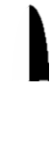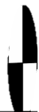

$$target$$

$$sensor$$

$$air$$

$$water$$

$$d_{2}$$

$$d_{1}$$

איור 33 – הנחת קירוב מרחק פוקאלי אפקטיבי.

1. נגדיר $Δ_{pix}$ הוא גובה כל פיקסל במטרים – נחשב לפי אורך הסנסור בציר האנכי חלקי מספר הפיקסלים בתמונה בציר האנכי.
2. נסמן $r_{target}$ כרדיוס המטרה הידוע ביחידות של מטרים, ובהתאם לזיהוי המטרה נסמן $r_{pix}$ כרדיוס המטרה בפיקסלים – כאשר מדובר באליפסה נלקח גובה האליפסה ממרכזה.
3. לפי חישוב גיאומטרי מתקבל

$$d_{target}\left[m\right]=\frac{f_{eff}⋅r_{target}}{Δ_{pix}⋅r_{pix}}$$

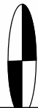

$$d_{target}$$

$$f_{eff}$$

$$r_{pix}⋅Δ_{pix}$$

$$r_{target}$$

איור 34 - אופן חישוב מרחק המטרה.

נשים לב כי הנחנו כאן קירוב כיפה כדורית – מרחק מרכז המטרה מהחיישן קצר במעט ממרחק קצוות המטרה לחיישן, עם זאת, במערך המדידה שלנו המטרה קטנה ורחוקה דיה מהחיישן כך שקירוב זה יהיה תקף.

### זיהוי הסגמנטים השונים בכל מטרה

עבור כל מטרה בנפרד, נבדוק מיהם הפיקסלים שמוכלים באליפסה של המטרה, עבורם נחשב את ערך רמת האפור הממוצע ונבצע חיתוך סף לפי ערך זה: פיקסל שערך רמת האפור שלו גבוה מערך זה או שווה לו יחשב כחלק מסגמנט לבן, ופיקסל שערך רמת האפור שלו קטן מהערך הממוצע יחשב כחלק מסגמנט שחור.

החלוקה לסגמנטים

התמונה המקורית

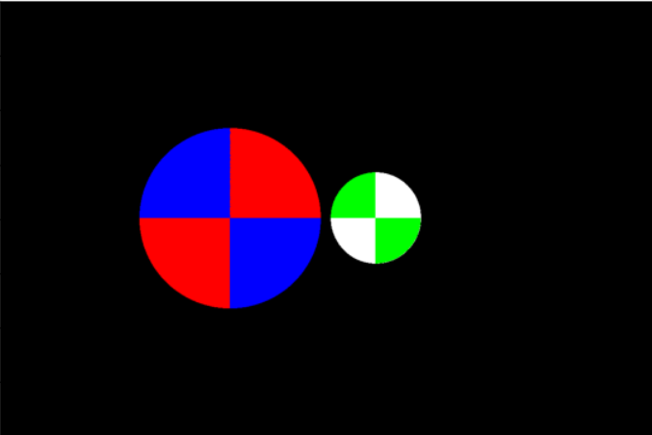

איור 35 – חלוקת המטרות לפי סגמנטים.

### חישוב מקדמי הדעיכה בהתאם למודל הפיזיקלי

1. עבור כל סגמנט, ממצעים את ערכי כל הפיקסלים בכל אחד מהערוצים (RGB) כך שמתקבלים ארבעת הווקטורים מממד $3×1$:
$$T1_{white}, T1_{black}, T2_{white}, T2_{black}$$

2. עבור כל ערוץ (RGB) בנפרד מחשבים את מקדם הדעיכה לפי:

$$β^{c}=-\frac{\ln\left(\frac{T1_{white}\left[c\right]-T1_{black}\left[c\right]}{T2_{white}\left[c\right]-T2_{black}\left[c\right]}\right)}{d\left(T1\right)-d\left(T2\right)}$$

כאשר $c$ מסמן ערוץ מתוך $RGB$, $d(Ti)$– הוא המרחק של המטרה $i∈\left[1,2\right]$ מהמצלמה כפי שחושב ב-‏3.5.2.

מתקבל $β$- וקטור מממד $3×1$ אשר ערכיו הם מקדמי הדעיכה המחושבים בכל ערוץ ביחידות $\left[m^{-1}\right]$.

## תיאור האפליקציה

בשלב זה פיתחנו אפליקציה למחשב, האפליקציה נכתבה בשפת Python, ישנו קובץ executable המאפשר את ריצת האפליקציה על כל מחשב, האפליקציה תוכננה להיות אינטואיטיבית ופשוטה לשימוש, ולממש את האלגוריתם לפי שלביו בהתאם לסדר שבו תואר ב-‏3.5, אופן השימוש המומלץ באפליקציה הינו לפי הסדר הבא:

1. עם הפעלת האפליקציה מופיע המסך:

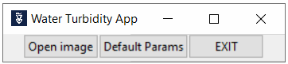

1. בלחיצה על הכפתור “Default Params” יופיע החלון הבא:

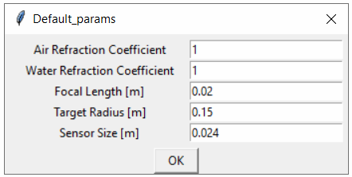

בחלון מוצגים פרמטרים פיזיקליים וכן מאפיינים של המצלמה והמטרות המשמשים לחישוב מקדמי הדעיכה, וודא כי הפרמטרים תואמים את המערך בו נלקחו התמונות, תקן את הערכים במידת הצורך ולחץ “OK”.

1. בלחיצה על הכפתור “Open image” יפתח החלון:

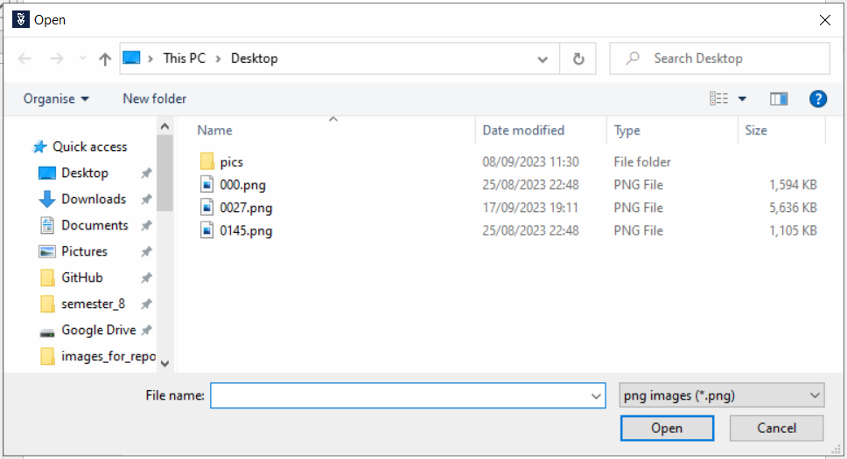

בחר את הקובץ\קבצים הרצויים ולחץ “Open”.

אם נבחרו מס' קבצים תופיע הודעה על כך שהחישוב יתבצע ב"bulk mode" – מצב זה נועד לחישוב ערכי מקדמי דעיכה עבור מס' תמונות שצולמו במתאר דומה – זיהוי המטרות יתבצע עבור תמונה אחת ומיקומי המטרות שזוהו ישמש את החישובים עבור שאר התמונות שנבחרו.

1. תופיע התמונה הנבחרת (אם מצב “bulk mode” הופעל, תופיע אחת התמונות), וכן יתווסף כפתור “Run Autodetection”:

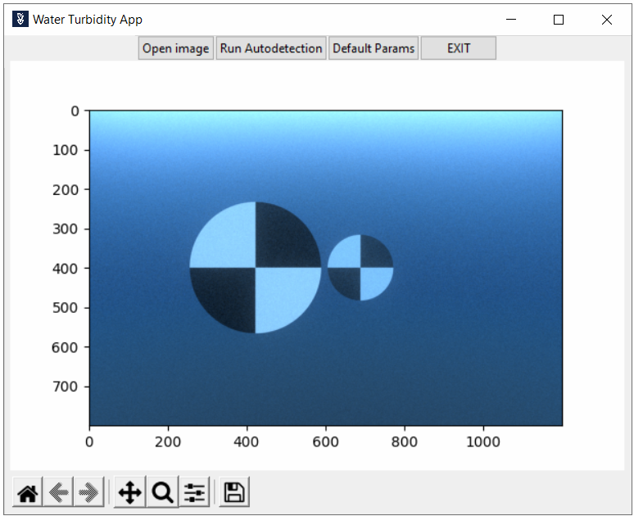

לחץ על כפתור “Run Autodetection” על מנת להפעיל את זיהוי המטרות האוטומטי.

1. לאחר מס' שניות יופיעו תוצאות זיהוי המטרות המתקבלות מאלגוריתם זיהוי המטרות המתואר ב-‏3.5.1, וכן נק' גרירה המשמשות לתיקון ע"י המשתמש:

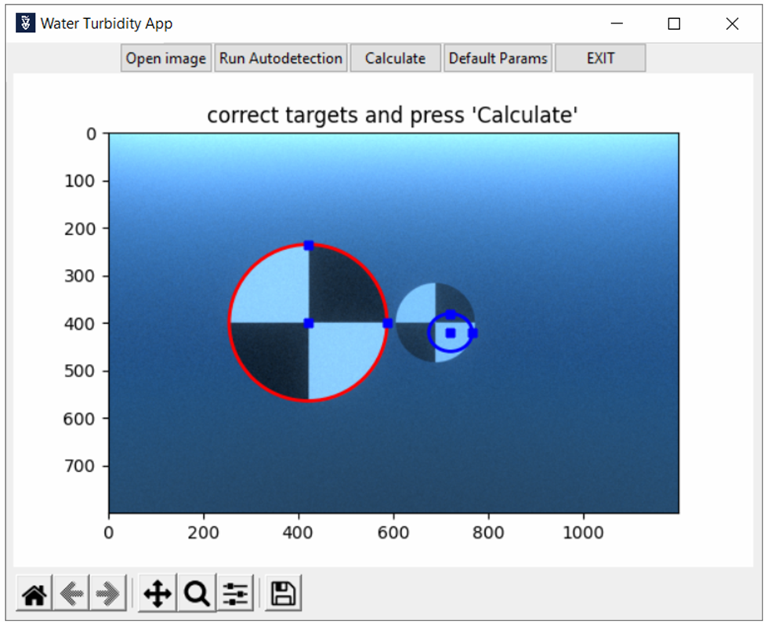

זיהוי מטרות

נק' גרירה

1. תקן את זיהוי המטרות ע"י גרירת נק' הגרירה ולחץ “Calculate”.
2. לאחר מס' שניות, יופיע החלון:

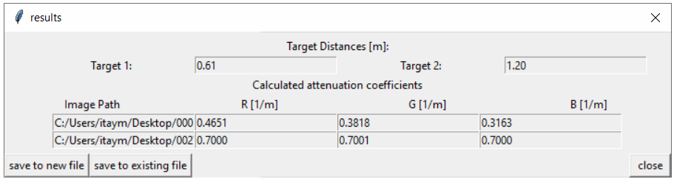

בחלון מופיעים הערכים המחושבים עבור מרחקי המטרות ומקדמי הדעיכה עבור כל תמונה.

1. ניתן לשמור תיעוד של התוצאות לקובץ csv:
   * ליצירת קובץ csv חדש לחץ “save to new file” – יפתח חלון בו תידרשו לבחור מיקום לשמירה ושם קובץ.
   * לשמירת התוצאות בקובץ קיים לחץ “save to existing file” – יפתח חלון בו תידרשו לבחור את הקובץ המבוקש.
2. לחיצה על “EXIT” סוגרת את האפליקציה.

# תוצאות

פרק זה ידון בתוצאות המקבלות מהפעלת האלגוריתם על תוצרי הסימולציה והן על תמונות טבעיות.

## בדיקת הנחות

בפרק ‏3.1 הנחנו מס' הנחות לגבי רגישות האלגוריתם לגורמים סביבתיים, ראשית נוודא כי הנחות אלה תקפות לגבי תוצרי הסימולציה:

### השתקפויות והחזרי אור מהסביבה

השתקפויות והחזרי אור מהסביבה עלולים להשפיע על התוצאה למשל אם אינם פועלים בצורה אחידה על שתי המטרות, כלומר לא מתקיים $i_{p_{1}}^{\left(0\right)}=i_{p_{2}}^{\left(0\right)}$ (ראה ‏3.3). נרצה לראות האם אכן קרבה של רצפה משפיעה על התוצאות, וכן מהו מרחק סביר שבו ההשפעה אינה ניכרת, לשם כך יצרנו תמונות סימולציה כאשר תחת המטרה הרחוקה (בלבד) ישנו משטח למברטי בעל מקדם החזרה:

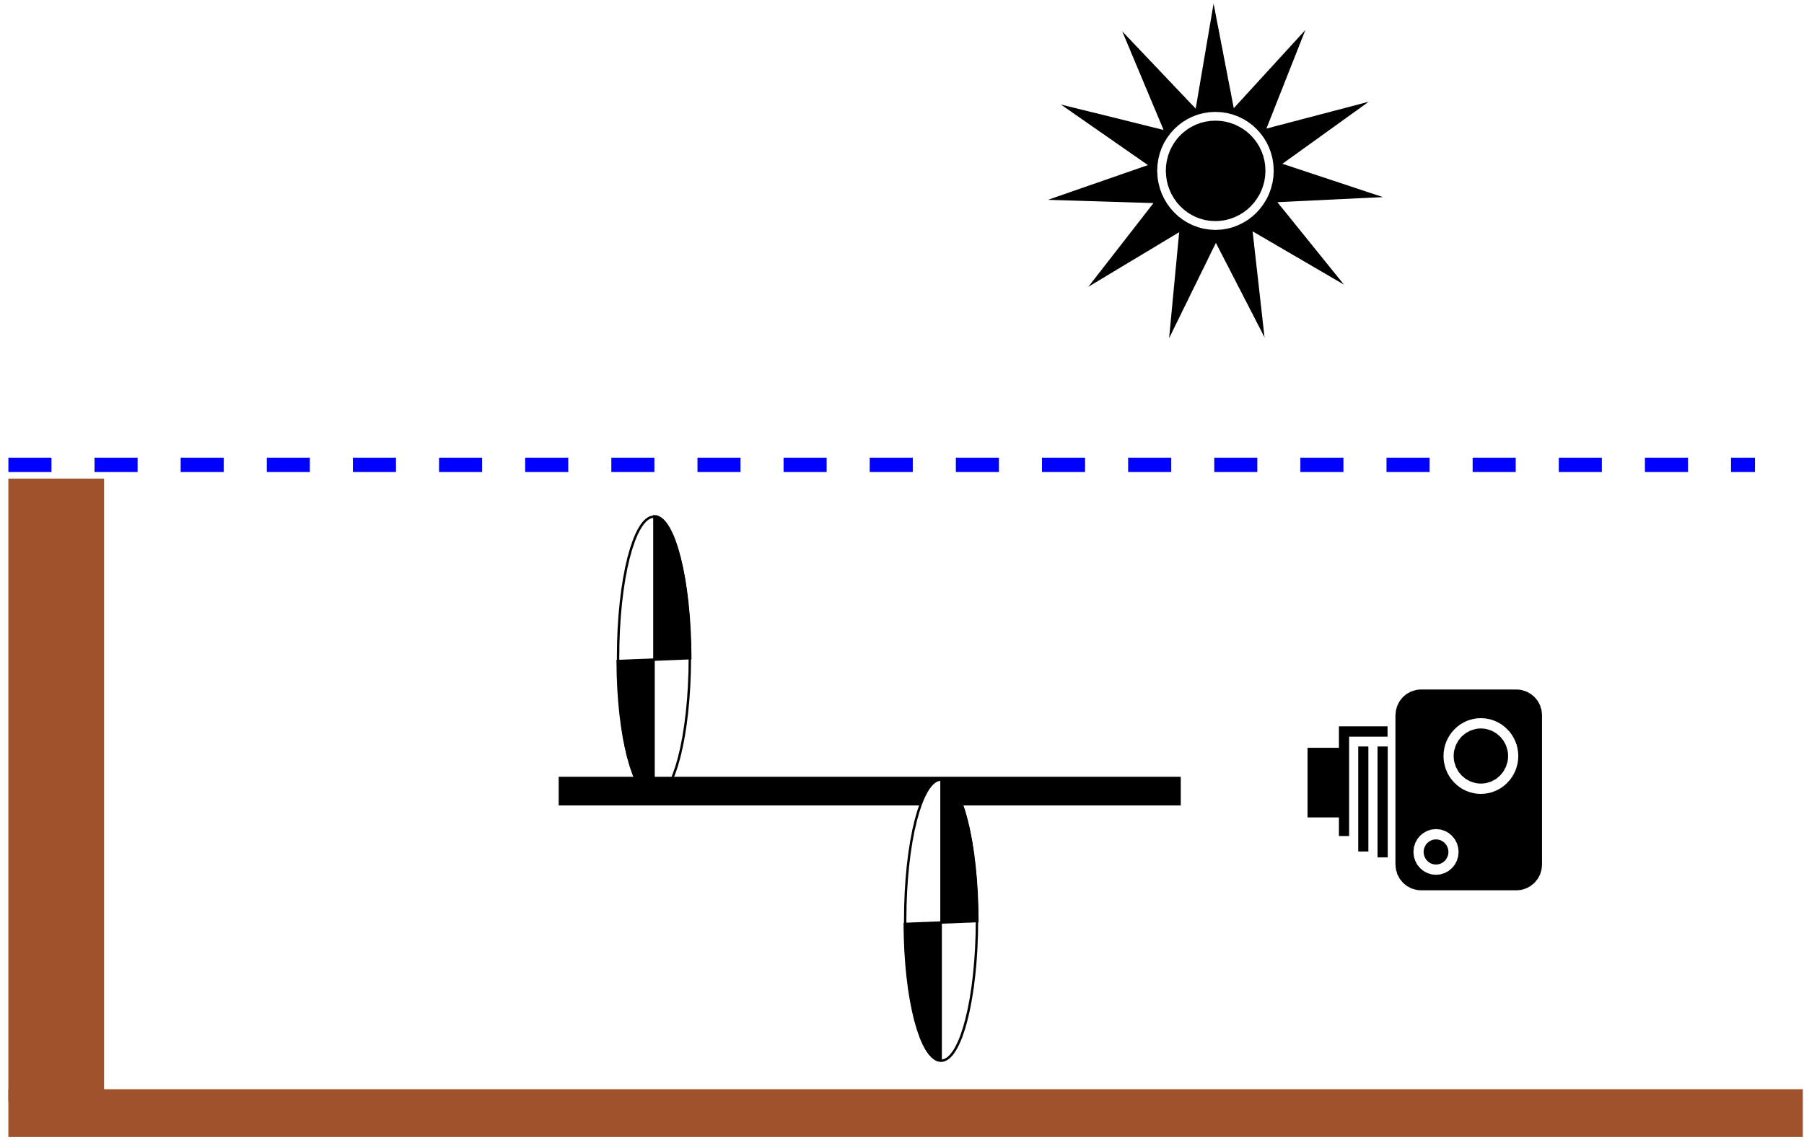

Natural Light light

איור 36 – החזרי תאורה אי-שוויוניים על המטרות.

באיור 37 ניתן לראות תוצאות חישוב מקדמי הדעיכה לעומת מקדם ההחזרה הדיפוסיבי של חלק הרצפה שנוסף מתחת המטרה הרחוקה, כפי שניתן לשים לב, כאשר מקדם זה קרוב ל-0 (בחלק השמאלי ביותר בגרף) מתקבלות תוצאות כמצופה, וככל שמקדם ההחזרה גדל, כך התוצאות מתרחקות מהמצופה ובשלב מסוים אף מתקבלים מקדמי דעיכה שליליים, ניסוי זה מדגיש את חשיבות קיום ההנחה שהחזרים מהרצפה ומסביבת המדידה זניחים.

עבור סדרת תמונות הסימולציה המוצגות בגרף:

$$β_{S}=\left(0.2,0.2,0.2\right), β_{A}=\left(0.2,0.2,0.2\right)⇒β=\left(0.4,0.4,0.4\right)$$

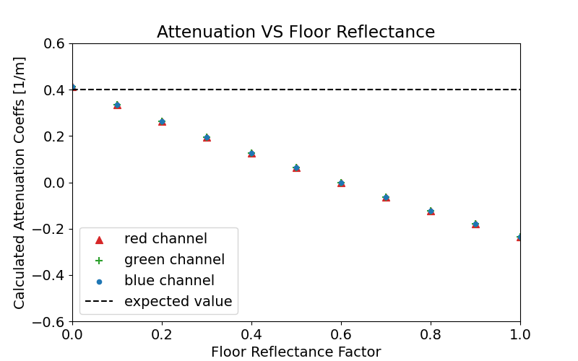

איור 37 – השפעת החזרי תאורה אי-שוויוניים על חישוב מקדמי הדעיכה.

### עצמת וגוון התאורה

היות ומקדמי הדעיכה מחושבים בעזרת מדידה השוואתית בין שתי המטרות, לפי המודל הפיזיקלי אין השפעה לעוצמת התאורה והגוון שלה (ככל שהתאורה פועלת במידה שווה על שתי המטרות), נרצה לוודא שאכן מתקבלים מקדמי דעיכה שווים עבור שינוי הפרמטרים הללו, על מנת לאמת הנחה זו, יצרנו תמונות סימולציה אשר זהות בכלל הפרמטרים פרט להגדרת הגוון והעוצמה של מקור האור, ולאחר מכן הרצנו את האלגוריתם שלנו על מנת לחשב את מקדמי הדעיכה:

עבור שתי סדרות תמונות הסימולציה:

$$β_{S}=\left(0.2,0.2,0.2\right), β_{A}=\left(0.2,0.2,0.2\right)⇒β=\left(0.4,0.4,0.4\right)$$

באיור 38 ניתן לראות תוצאות חישוב מקדמי הדעיכה לעומת עוצמת ההארה של מקור האור, כפי שניתן לשים לב, ישנה שגיאה קטנה (~5%) בין הערך המחושב לערך אותו ציפינו לקבל, עם זאת, ניתן לראות כי התוצאות אחידות ולא משתנות עם שינוי עצמת ההארה של המקור.

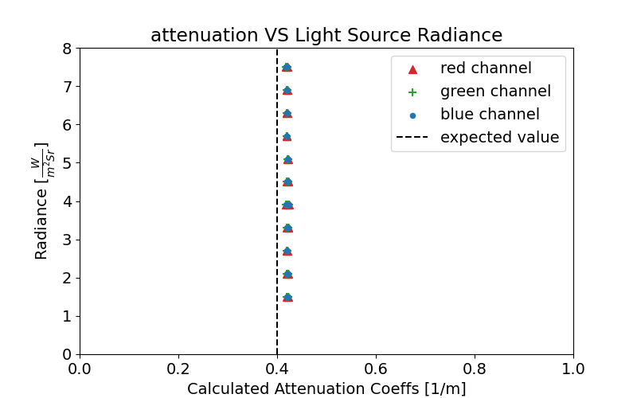

איור 38 –אי-תלות בעוצמת ההארה.

באיור 39 ניתן לראות תוצאות חישוב מקדמי הדעיכה לעומת גוון ההארה של מקור האור (HSV), כפי שניתן לשים לב, ישנה שגיאה קטנה (~5%) בין הערך המחושב לערך אותו ציפינו לקבל, עם זאת, ניתן לראות כי התוצאות אחידות ולא משתנות עם שינוי גוון ההארה של המקור.

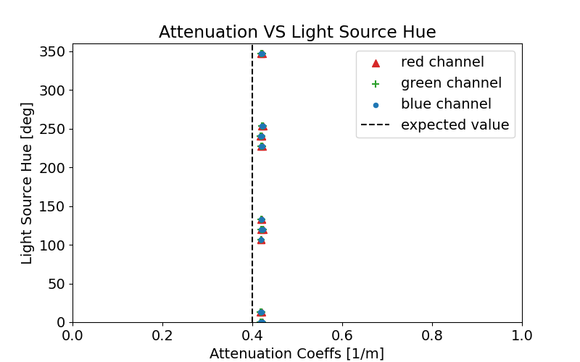

איור 39 –אי-תלות בגוון ההארה.

### מרחקי המטרות

אנו מניחים כי המרחק למטרות אינו משפיע על החישוב, כל עוד ניתן בבירור להבחין בשתי המטרות, וכן ישנו מרחק המאפשר דעיכה מסוימת של האור בין המטרה הרחוקה למטרה הקרובה, כלומר שבאופן מעשי ניתן יהיה להבחין בכך שהמטרה הרחוקה נראית מעט יותר עמומה, יתכן בהחלט שבמים צלולים יחסית נדרש להרחיק את המטרות יותר מהמצלמה, וכמובן במים עכורים יותר עבור מרחקים קצרים יחסית כבר לא ניתן להבחין במטרות, בכדי לבדוק הנחה זו יצרנו שתי סדרות של תמונות סימולציה, בסדרה אחת (ראה איור 40) המרחק של המטרות מהמצלמה משתנה אך המרחק בין המטרות נשאר קבוע ($0.6[m]$), בסדרה השנייה (ראה איור 41) המרחק בין המטרה הקרובה למצלמה נשאר קבוע ($1.2[m]$) ואילו המרחק למטרה הרחוקה משתנה, נצפה שאף אחד מהשינויים הנ"ל לא ישפיע משמעותית על תוצאת חישוב מקדמי הדעיכה, בפועל נראה שעבור מרחקים קטנים יחסית בין המטרות (פחות מ- $0.5[m]$ ישנה השפעה למרחק, אנו מניחים כי במקרים אלו המטרה הקדמית הטילה צל חלקי על המטרה האחורית, ומכאן $i_{p_{2}}^{\left(0\right)}$ קטן יותר משהיה אמור להיות, ולכן קיבלנו מקדם דעיכה גדול מהמצופה, תופעה זו נהיית זניחה עם הגדלת המרחק שבין המטרות ואכן מקדמי הדעיכה המחושבים עבור המרחקים הגדולים יותר מתאימים לערך המצופה.

עבור שתי סדרות תמונות הסימולציה:

$$β_{S}=\left(0.2,0.2,0.2\right), β_{A}=\left(0.2,0.2,0.2\right)⇒β=\left(0.4,0.4,0.4\right)$$

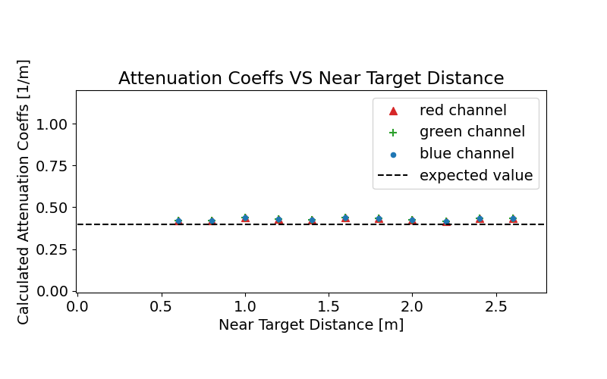

איור 40 –אי-תלות במרחק למטרה הקרובה.

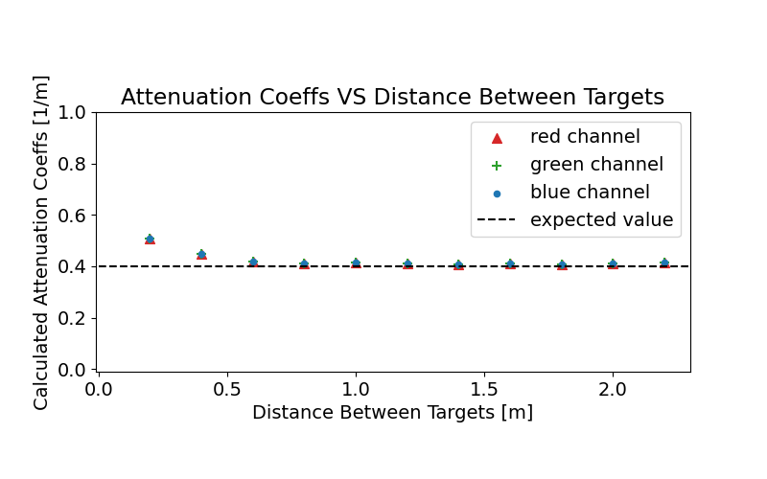

איור 41 –אי-תלות במרחק בין המטרות.



$$target 2$$

$$light source$$

$$target 1$$

$$shadow$$

איור 42 –הטלת צל בין המטרות כאשר המרחק ביניהן קטן.

## בחינת האלגוריתם על תוצרי הסימולציה

לשם בחינת האלגוריתם ייצרנו סדרה של תוצרי סימולציה לפי מתאר הסצנה שפורט קודם (ראה ‏3.4.1) כאשר אנו משנים את:

* מקדם פיזור $β_{S}$ בטווח $\left[0,1\right]\left[m^{-1}\right]$ בקפיצות של $0.1[m^{-1}]$.
* מקדם בליעה $β_{A}$ בטווח $\left[0,1\right]\left[m^{-1}\right]$ בקפיצות של $0.1[m^{-1}]$.
* מרחק המטרה הקרובה למצלמה בטווח $\left[0.6,2.6\right][m]$ בקפיצות של $0.2[m]$ וכך שהמטרה הרחוקה נמצאת במרחק גדול ב- $0.6[m]$ מהמטרה הקרובה.

על מנת להימנע משגיאות שנגרמות עקב זיהוי שגוי של מיקום המטרה חישבנו את מיקום הצפוי בתמונה ע"י חישוב הופכי לזה שהוצג ב-‏3.5.2, כלומר ממיקום המטרה בעולם אשר ידוע לנו, חישבנו מהם הפיקסלים בתמונה שבהם המטרה נמצאת. באופן זה בודדנו את הבדיקה לחישוב המקדמים בלבד. להלן גרף המציג את תוצאות החישוב אל מול מקדמי הדעיכה הידועים (ground truth) ששימשו כפרמטרים לסימולציה:

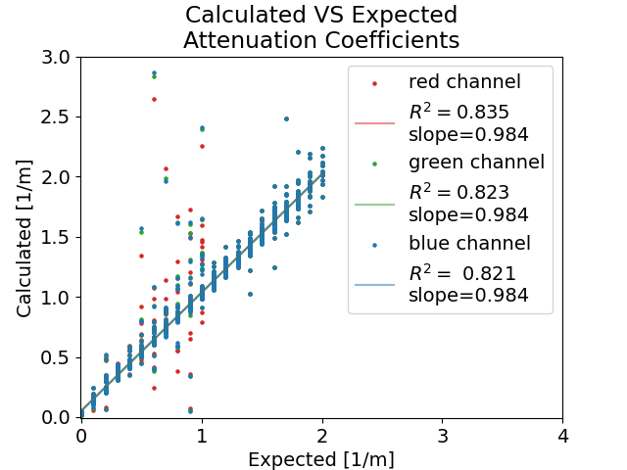

איור 43 –מקדמי דעיכה מחושבים לעומת המקדמים הצפויים עבור סט בוחן מלא.

### דיון בשגיאות

מתקבלת שגיאה ממוצעת בערך מוחלט לפי הערוצים $$\left(R,G,B\right)=\left(0.0599, 0.0581, 0.0581\right)\left[m^{-1}\right]$$

נחשב ממוצע שגיאה באחוזים פר מדידה (מקדם מחושב מתוך מקדם צפוי): $$\left(R,G,B\right)=\left(1340.014, 1340.089, 1341.089\right)\left[\%\right]$$

נבחן את גודל השגיאה בערך מוחלט כתלות בפרמטרים המשתנים בסימולציה שלנו:

* מקדם הבליעה $β_{A}$:

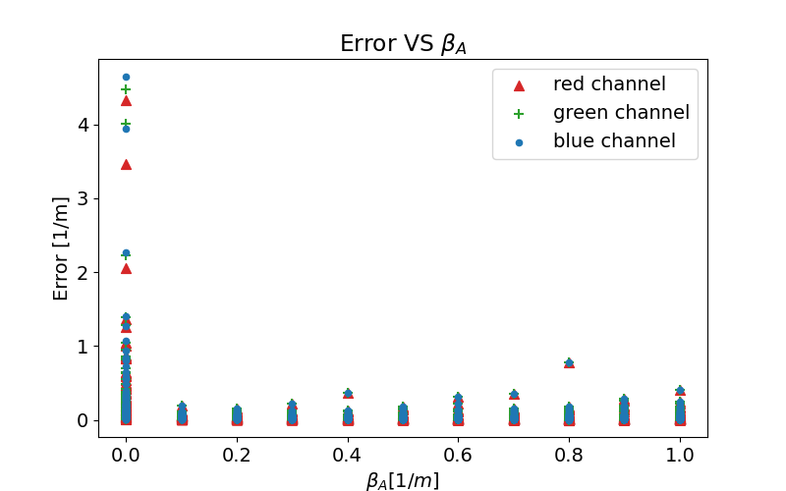

איור 44 –שגיאה כתלות במקדם בליעה.

נשים לב שעבור מקדם בליעה $β_{A}=0$ מתקבלות שגיאות גדולות למדי, זהו כמובן מקרה לא פיזיקלי - מקדמי הבליעה והפיזור הינם חיוביים לכל חומר שאינו ריק. במקרים בהם מקדם הבליעה הינו 0 ומקדם הפיזור גדול מ-0 מתקבלת תמונה רועשת (דוגמא לכך באיור 45), כך שהחישוב נפגע מהרעש ולכן מקדמי הדעיכה המחושבים שונים מ-0 ולכן כמובן השגיאה גדולה מאוד, כפי שניתן לראות בגרף, פרט למקרה שבו $β_{A}=0$ השגיאה יחסית אחידה.

באיור 45, ניתן להבחין ברעש, מקדמי הדעיכה המצופים:

$$β_{s}=\left(0.1,0.1,0.1\right),β_{A}=\left(0,0,0\right)⇒β=\left(0.1,0.1,0.1\right)$$

מקדמי הדעיכה שחושבו:

$$\hat{β}=(0.24,0.24,0.24)$$



איור 45 –תמונה רועשת עקב $β_{s}>0,β_{A}=0$.

* מקדם הפיזור $β_{S}$:

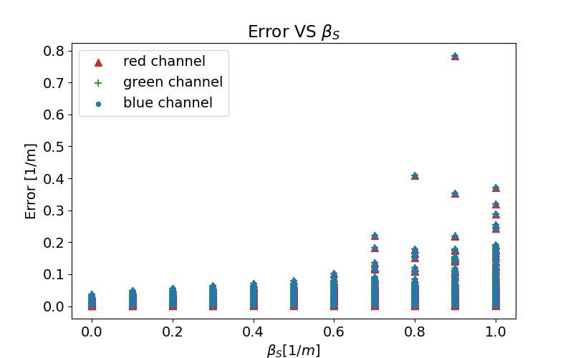

איור 46 –שגיאה כתלות במקדם פיזור.

כפי שניתן לראות ככל שגדל מקדם הפיזור גדלה גם השגיאה, בעיקר החל  
מ- $β_{S}>0.7\left[\frac{1}{m}\right]$, זאת מפני שעבור ערכי מקדם פיזור גבוהים יחסית, קשה מאוד להבחין במטרות ולמעשה רוב המידע בפיקסלים המשויכים למטרות נובע מפיזורים שקורים בתווך שבין המטרה למצלמה ולא מהאור המוחזר מהמטרות עצמן.

באיור 47 ניתן לראות כיצד המטרות כמעט ואינן מובחנות מהרקע, המקדמים המצופים עבור תמונה זו:

$$β_{S}=\left(1,1,1\right), β_{A}=\left(0.4,0.4,0.4\right)⇒β=\left(1.4,1.4.1.4\right)$$

ומקדמי הדעיכה שחושבו:

$$\hat{β}=(1.03,1.03,1.03)$$

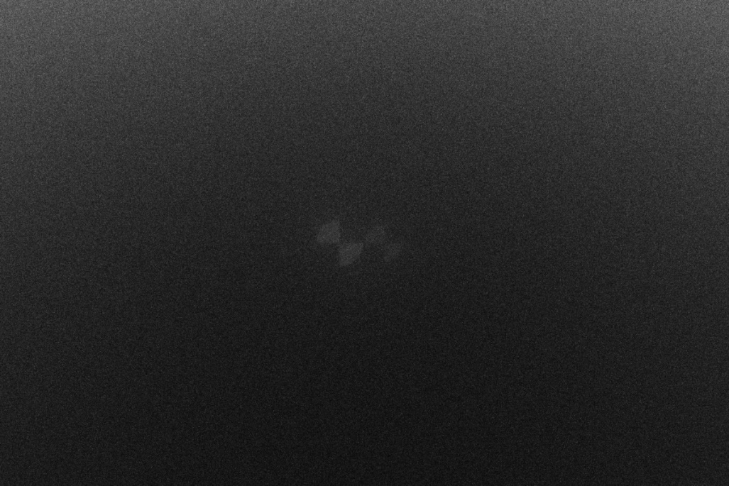

איור 47 –המטרות כמעט אינן נראות עקב מקדם פיזור גבוה.

* מרחקי המטרות:

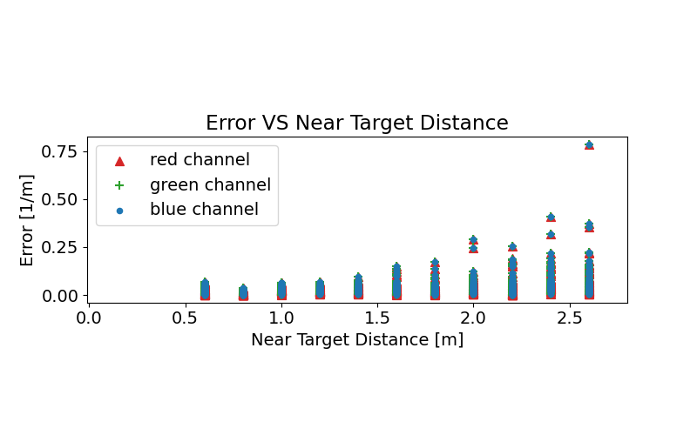

איור 48 –שגיאה כתלות במרחק המטרות מהמצלמה.

כפי שראינו ב-‏4.1.3 למרחק המטרות אין השפעה ישירה על השגיאה, גם כאן ככל הנראה השגיאה במרחקים הגדולים נובעת מכך שמרבית המידע בפיקסלים המשויכים למטרות נובע מפיזורים והחזרים שאינם מהמטרות, או שכל האור מהמטרות דעך, כלומר האפקט שעליו דיברנו בפסקה הקודמת מועצם עקב הגדלת המרחק.

כאמור, מקרה בו $β_{A}=0$ אינו מעשי, אם נתעלם מהמקרים הללו, נקבל את השגיאות:

שגיאה ממוצעת בערך מוחלט לפי הערוצים $$\left(R,G,B\right)=\left(0.0357, 0.0357, 0.0356\right)\left[m^{-1}\right]$$

נחשב ממוצע שגיאה באחוזים פר מדידה (מקדם מחושב מתוך מקדם צפוי): $$\left(R,G,B\right)=\left(4.0015, 3.9992, 3.9988\right)\left[\%\right]$$

גורמים נוספים לשגיאה:

* שגיאה במיקום (localization) של המטרות – כפי שהסברנו, דיוק סימון המטרות בתמונה הינו בעל חשיבות קריטית עבור נכונות החישוב, על אף שבבחינה המתוארת כאן חישבנו אנליטית את מיקומי המטרות הצפויים, יתכנו אי דיוקים קטנים עקב שגיאות קוונטיזציה במיקום הפיקסלים המוכלים וקירוב קליפה כדורית שהנחנו, ומכאן אי דיוקים קלים בחישוב מקדמי הדעיכה.
* יתכן כי לא נפטרנו לגמרי מההשפעה ההדדית בין המטרות, כפי שראינו ב-‏4.1.3 עבור מרחקים קטנים יחסית ישנה שגיאה בחישוב מקדמי הדעיכה, ככל הנראה עקב צל המוטל מהמטרה הקרובה על פני המטרה הרחוקה, מהניתוח שעשינו נראה כי המרחק בין המטרות שבו בוצעה סדרת הניסוי הוא גבולי עבור השפעה זו, כלומר במרחק זה יתכן כי עדיין נראה השפעה מסוימת.
* רעש סימולציה – בתמונות הסימולציה, כמו גם בתמונות ממצלמות מעשיות, ישנו רעש אקראי שעלול להשפיע במידה מסוימת על ערכי הצבע של המטרות ובכך לגרום לסטייה בתוצאות.
* דיוק סופי של הערכים בתמונה (שגיאות קוונטיזציה) – לערכי הRGB דיוק סופי, חישוב מקדמי הדעיכה מבוסס על ערכים אלו ולכן שגיאה בייצוג מדויק של ערכי RGB בתמונה בהכרח מוביל לשגיאה בחישוב מקדמי הדעיכה.

# סיכום ומסקנות

התחלנו את הפרויקט במטרה לפתח כלי פשוט כלל הניתן אשר יוכל לשמש לאיסוף מידע מדעי ע"י הציבור, התבססנו על עקרונותיהן של שיטות קיימות והראינו כיצד ע"י שימוש בכלים טכנולוגיים ושיטות עיבוד תמונה ניתן להפיק מהן מידע מדויק ואמין יותר, וכן פיתחנו אפליקציה אשר מאפשרת ממשק נוח להפעלת האלגוריתם שאותו פיתחנו על תמונות שיצולמו ע"י המשתמש.

נראה שכאשר מתקיימים התנאים המתאימים כפי שהשיטה מניחה, אכן ניתן לחלץ את מקדמי הדעיכה באופן די אמין ומדויק, עם בערך 5% שגיאה.

העבודה על פרויקט זה הייתה גדולה משצפינו עקב מס' רב של אתגרים שלא חזינו מראש, לכן לא הספקנו לממש את כל היעדים שהצבנו לפרויקט, נציע את הפיתוחים הבאים כרעיונות להמשך ישיר של עבודה זו:

* בדיקת האלגוריתם על תמונות אמיתיות ומדידת השפעת גורמים נוספים כגון flicker המאפיינות צילום תת-מימי.
* השוואת תוצאות אל מול כלי מדידה סטנדרטיים כמו נפלומטר ומציאת נוסחת כיול לקבלת תוצאות ביחידות NTU/FTU.
* פיתוח אפליקציה לטלפון נייד.
* תכנון ובניית המטרות עצמן בהתאם לדרישות עלות נמוכות והתאמה לאופן המדידה.
* פיתוח database לשמירת מדידות מרחבי העולם וכן ממשק לצפייה ומעקב אחר הנתונים הנאגרים בו.

בנוסף, במהלך העבודה, עלו מס' רעיונות לעבודות מחקר עתידיות שלא הספקנו לממש במסגרת פרויקט זה:

* שימוש במטרות צבע על מנת לבודד תחומים מדויקים יותר של אורכי גל, ולנסות לחלץ מכך אפיון מדויק יותר של החלקיקים המזהמים.
* פיתוח שיטה לבידוד מקדם הפיזור ע"י מדידת הטשטוש של מטרה עם דוגמה (pattern) בעלת תדר מרחבי ידוע.
* שיפור של חלקים באלגוריתם שבנינו כגון זיהוי אוטומטי מדויק יותר של המטרות.

בפרויקט זה נגענו במגוון רחב של תחומים: גרפיקה וראיה ממוחשבת, עיבוד תמונה, מערכות לומדות, וכן חווינו הרבה ניסוי וטעיה בניסיון למצוא את הדרכים היציבות, הפשוטות והיעילות ביותר להשגת מטרותינו ולמדנו מכך רבות. אנו מקווים שניתן יהיה להמשיך ולפתח את התוצר שקיבלנו בפרויקט לכדי כלי אשר יממש את המטרה לה קיוונו בתחילת הפרויקט וכי הוא יביא תרומה ותועלת למחקרים הרלוונטיים.

# ביבליוגרפיה

1. The HydroColor App: Above Water Measurements of Remote Sensing Reflectance and Turbidity Using a Smartphone Camera Thomas Leeuw and Emmanuel Boss.
2. TURBIDITY, SUSPENDED SEDIMENT, AN DWATER CLARITY: A REVIEW. R. J. Davies-Colley and D. G. Smith.
3. WATER QUALITY AND HEALTH - REVIEW OF TURBIDITY: Information for regulators and water suppliers.
4. Hussain, I., Ahamad, K., & Nath, P. (2016). Water turbidity sensing using a smartphone. Rsc Advances, 6(27), 22374-22382.
5. Dahlgren, Randy & Nieuwenhuyse, Erwin & Litton, Gary. (2004). Transparency tube provides reliable water-quality measurements. California Agriculture. 58. 149-153. 10.3733/ca.v058n03p149.
6. Guy Gilboa, et al. “In Situ Target-Less Calibration of Turbid Media” Proc. IEEE International Conference on Computational Photography 2017
7. Adi Vainiger, Yoav Y. Schechner, Tali Treibitz, Aviad Avni, and David S. Timor, "Optical wide-field tomography of sediment resuspension," Opt. Express 27, A766-A778 (2019)
8. Preisendorfer, Rudolph W., (1986), Secchi disk science: Visual optics of natural waters, Limnology and Oceanography, 5, doi: 10.4319/lo.1986.31.5.0909.
9. Davies-Colley, Robert J., (1988), Measuring water clarity with a black disk, Limnology and Oceanography, 33, doi: 10.4319/lo.1988.33.4.0616.
10. Burggraaff Olivier et al. Accuracy and Reproducibility of Above-Water Radiometry With Calibrated Smartphone Cameras Using RAW Data, Frontiers in Remote Sensing, 3, 2022.
11. Wenzel Jakob, Mitsuba renderer, <http://www.mitsuba-renderer.org>, 2010
12. Curtis D. Mobley, The Oceanic Optics Book, 2022, DOI: 10.25607/OBP-1710
13. Kass, M.; Witkin, A.; Terzopoulos, D. “Snakes: Active contour models”. International Journal of Computer Vision 1 (4): 321 (1988). DOI:10.1007/BF00133570
14. <https://huggingface.co/keremberke/yolov5n-blood-cell>
15. <https://www.kaggle.com/code/julichitai/gb-road-sign-detection-pytorch>
16. M. S. Minhas, “Transfer Learning for Semantic Segmentation using PyTorch DeepLab v3,” GitHub.com/msminhas93, 12-Sep-2019. [Online]. Available: <https://github.com/msminhas93/DeepLabv3FineTuning>.